**

Катедра „Информационни технологии и комуникации“

**ДИПЛОМЕН**

**ПРОЕКТ**

**Tема: “**Проектиране и изграждане на БИ приложение за подпомагане взимането на управленски решения в конкретна организация**”**

**Дипломант:**   **Ръководител:**

Павлина Цветанова Иванова Доц. д-р Дорина Кабакчиева

Специалност: Бизнес информатика и комуникации

Факултетен номер:16118146

C:\Users\DELL\Desktop\Заснемане111.PNGe-mail: [pivanova_16118146@unwe.bg](mailto:pivanova_16118146@unwe.bg)

Подпис:

**София, 2020**

**СЪДЪРЖАНИЕ:**

**ГЛАВА I** **ВЪВЕДЕНИЕ 5**

**ГЛАВА II****ТЕОРЕТИЧНО-МЕТОДИЧЕСКА ОБОСНОВКА НА БИ И БИС …………..8**

1.Бизнес интелигентност…………………………………………………………….8

2.Бизнес интелигентни системи (БИС)……………………………………………10

2.1. Процес на създаване и използване на Бизнес интелигентни системи……...10

2.2. Фактори за успешно изграждане на Бизнес интелигентни системи………..11

3.Архитектура и компоненти на БИС……………………………………………..13

4. Елементи на архитектурата на БИС…………………………………………….14

4.1.Управление на данни 14 4.2.Складове за данни 14

4.3.Приложения и софтуерни инструменти…………………………………….....15 4.4. Визуализации………………………………...…………………………………15  
5.Основни подходи при изграждането на БИС…………………………………...18

5.1. Подходът водопад……………………………………………………………...18

5.2. Гъвкава методология за проектиране………………………………………. ..18

5.3. Пътна карта за бизнес интелигентност (Business Intelligence Roadmap)…...18

6.Софтуерни средства за реализация на БИ проекти……………………………..19

**ГЛАВА II****I**

**МЕТОДОЛОГИЯ ЗА РЕАЛИЗАЦИЯ НА БИ ПРОЕКТА …………………. .21**

1. Каскадна методология - Водопад……………………………………………… 21  
2.Основни стъпки за реализация на проекта……………………………………..22  
2.1.Същност и предмет на дейност на фирмата…………………………………..22  
2.2. Организационна структура……………………………………………………23  
2.3.Управленски процеси във фирма "Фот"………………………………………24  
2.4.Обекти за анализ във фирма "Фот…………………………..…………………25  
2.5 Анализ и преобразувания на данни…………………………………………....26

**ГЛАВА IV**

**БИЗНЕС** **ИНТЕЛИГЕНТНИ РЕШЕНИЯ 30**

1.Същност на визуализации и табла (Dashboards)……………………………….30

1.1.Визуализации…………………………………………………………………...30  
1.2.Табла(Dashboards)……………………………………………………………...30  
2.Разработени табла и визуализации в тях……………………………………….31  
2.1. Tабло „Информация за продажбите на фирмата“…………………………...31  
Визуализация 1: Брой продажби през различните години………………………31  
Визуализация 2: Брой продажби през различните месеци………………………32  
2.2. Tабло „Информация за печалбата на фирмата“……………………………...34  
Визуализация 6: Каква е печалбата на фирмата през отделните години?............34  
Визуализация 7: Каква е печалбата на фирмата през отделните месеци?............35  
Визуализация 9: Как ще се промени печалбата, ако завишим с 20% продажната цена?.............................................................................................................................36  
2.3. Tабло „Информация за продуктите“…………………………………………..38  
Визуализация 3: Кой продукт е най-продаван?........................................................38  
Визуализация 4: Какви продукти доставя всеки доставчик?..................................39  
Визуализация 5: Кои са топ 5/10/15 продукта през различните години?..............40  
Визуализация 8: Добавена стойност на продуктите през годините……………...41  
3.Решения на бизнес проблеми след разработването на БИ приложение………..…………………………………………………………………43  
3.1. Управление на продажбите…………………………………………………….44

3.2. Ефективност на продажбите…………………………………………………...45

3.3.Информация за продуктите по категории…………………………………......46

3.4. Информация за доставчиците…………………………...……………………..48

3.5. Постигнати финансови резултати……………………………………………..50

3.6. Възможност за подобряване на приходите и рентабилността………..……..51

**ГЛАВА V** **ЗАКЛЮЧЕНИЕ……………………………………………. …………53**

**ГЛАВА V****I ИЗПОЛЗВАНА ЛИТЕРАТУРА…………………………………… 54**

**ПРИЛОЖЕНИЕ ЗА БИЗНЕС ИНТЕЛИГЕНТНО РЕШЕНИЕ**

**ГЛАВА I****Въведение**

Бизнес средата непрекъснато се променя и става все по-сложна. Организациите, частни и публични са под натиск, който ги принуждава да реагират бързо на променящите се условия и да бъдат иновативни в начина си на работа. Такива дейности изискват организациите да работят интензивно и да вземат често и бързо стратегически, тактически и оперативни решения, някои от които са много сложни. Вземането на такива решения може да изисква значителни количества подходящи данни, информация и знания. Обработката им в рамките на необходимите решения трябва да се извършва бързо, често в реално време и обикновено изисква известна компютърна поддръжка.В днешно време наш помощник се явяват различни приложения и платформи за анализ и намиране на стратегическо решение за по-добро управление и развитие на дадена организация.

В съвременното общество, информацията се счита за най-важният ресурс на всяка организация. Процесът на вземане на решения преминава през няколко етапа и е тясно свързан с използването на различни видове информация, от чието качество зависят резултатите от изпълнението на избраното решение. Затова, за да се подобри цялостната дейност на организацията, е изключително важно, процесите на взимане на управленски решения да се основават на навременна и точна информация. Взимането на добри решения е критичен момент, който може да доведе до ефективни операции, по-добре печелеща организация както и по-доволни клиенти.

С настоящата дипломна работа ще се направи анализ на конкретни управленски проблеми с помощта на изградена бизнес интелигентна система - в случая, за фирма "Фот".Основна цел на дипломната работа е, да се докаже, че за да се постигне високо ниво на ефективност и ефикасност на работата в организацията, трябва да се създаде и внедри уеб базирана бизнес интелигентна система.   
Фирма **„**Фот**”** ООДе една от водещите фирми в България, съсредоточена във вноса и дистрибуцията на качествени лабораторни реактиви, консумативи, биопродукти, IVF среди, общолабораторна и аналитична апаратура на водещи компании от цял свят, както и на лабораторни мебели и на цялостно лабораторно обзавеждане от Европа. Основни ценности на **„**Фот**”** ООД са точното и професионално обслужване на нашите клиенти, съгласно техните нужди и потребности, доставките на продукти в най-кратки възможни срокове и при строго спазване на условията за доставка на всеки един от тях, както и лоялността и коректността към всеки един клиент и към нашите конкуренти. Точно за това тя се стреми към постоянно развитие и използване на умни и удобни приложения и системи.  
Фирми, работещи в тази сфера избират да използват БИС, защото те спомагат за по-бърз и по-точен доклад, анализ и планиране. Качеството на данните е подобрено. С БИС се взимат по-добри бизнес решения. Има прозрачност на данните – комуникация между данни със служители и клиенти. БИС може да се използват и за противодействие на петте конкурентни сили. Петте сили са: заплахата от нови участници, пазарната сила на доставчиците, пазарната сила на клиентите, заплахата от заместващи продукти или услуги, съперничество между съществуващите конкуренти.

Основният проблем на фирмата е свързан с липсата на подходяща информация за състоянието ѝ, по-конкретно: данни за продажби и доставени продукти. Анализът на тази информация е необходим за вземане на управленски стратегически решения с крастосрочен и дългосрочен характер. Подходящо решение на този проблем е разработването на бизнес интелигентно приложение, чрез което ще се анализират предоставените данни и от тях ще се извлече полезна инфорамция, която ще отговори на нуждите на фирмата за подобряване на управелнието ѝ. Анализът е с цел да се вземат решения за преустановяване продажбите на най-търсените и нетърсените продукти, изграждане на маркетингова политика, таргетиране на клиенти, сравняване на данните от анализа с изготвената бизнес програма.

Бизнес интелигентните приложения са все по-често използвани. Наблюдава се движение на пазара на БИ решения по-рано сред лидерите са компании като SAP, Microsoft, Information Builders, които на по-късен етап са класифицирани като претенденти. Напредък бележат още Microstrategy и QlickTeh.  
В тази статия: <http://journal.ue-varna.bg/uploads/20150223110222_120850301254eb08bea408d.pdf> ясно е обяснен и представен техният прогрес. Така организации от всякакъв тип могат да създават нови продукти и услуги, да подобряват съществуващите и да създават изцяло нови бизнес модели. Целта на БИ решения от това ниво е подпомагането на вземането на решения, по-бърза работа, подобрена производителност и ефективност.

Основната цел на дипломната работа е да се решат основните проблеми на фирмата като се разразботи БИ приложение. Проблемите на фирмата са недостиг на информация за продажбите, финансовия резултат, продуктите и доставчиците на фирмата. Чрез БИ приложението ще се търси възможност за подобряване на приходите и рентабилността на фирма „Фот“.

В Глава II e представен обзор на темата: какво представляват БИ и БИС, и техните архитектури, с което се доказва необходимостта им в конкретния случай. Къде те се използват и колко важни са за една организация.

В Глава III са показани главни функции на софтуера Tableau, чрез които е приложено БИ решение в разгледаната тема на дипломната работа.

В Глава IV е направен бизнес анализ на конкретния обект -"Фот". Анализират се и се описват управленските процеси, протичащи във фирмата също така се дефинират конкретните бизнес изисквания, т.е. какво иска да постигне фирмата и как тези предложения могат да се реализират. Анализът е с цел да се вземат решения за продажбите на най-търсените и нетърсените продукти, изграждане на маркетингова политика, таргетиране на клиенти, сравняване на данните от анализа с изготвената бизнес програма за периода 2015г. - 2019г., на база на който се правят изводи за постигнатия финансов резултат. Всички тези анализи са на основата на разгледаните бази от данни, които са вградени чрез функции на софтуера в показаното приложение.

**ГЛАВА II**  
**ТЕОРЕТИЧНО-МЕТОДИЧЕСКА ОБОСНОВКА НА БИ И БИС**

**1.Бизнес интелигентност**

Развитието на съвременния бизнес, който произтича от повсеместната автоматизация, мобилността и глобализацията, непрестанно поставя нови предизвикателства пред бизнес приложенията. През последните няколко години съществени за бизнеса стават инструментите, които са наречени бизнес интелигентност, поради необходимостта в конкурентната бизнес среда да се вземат бързи решения, като натрупаните данни и информация се използват максимално . Понятието „бизнес интелигентност“ (БИ) е предложено от Howard Dresner през 1989 г. като обобщаващ термин, който описва концепции и методи за подобряване вземането на решения в бизнеса чрез използване на подпомагащи системи, които се базират на факти. Съгласно дефиницията на Dresner бизнес интелигентността не е отделна система, а съвкупност от приложна архитектура, бази от данни и математически методи за обработка на данни и информация. БИ използува софтуер и услуги, за да трансформира „суровите“ данни в своевременна и полезна информация, която подпомага тактическите и стратегическите бизнес решения на организацията. Инструментите за БИ имат достъп, анализират набора от фирмени данни и предоставят на потребителите подробна информация за състоянието на бизнеса под формата на справки, отчети, графики, карти и контролни табла. Развитието на технологиите превърна данните и информацията в източник на конкурентно предимство за организациите. Съвременните бизнес интелигентни системи (БИС) извършват многофункционален анализ на данните не само, за да предоставят пълна картина за бизнеса, но и съставят прогнози, подпомагащи по-доброто вземане на решения. Прогнозира се, че в недалечно бъдеще БИ ще е налична на всеки настолен компютър, ръка с ръка с текстообработващите програми както в компаниите, така и в публичния сектор. БИ намира многобройни приложения в много направления – придобиване и задържане на клиенти, контрол на складови наличности, финансово моделиране и дори в електронното управление по отношение на чувствителни проблеми като информационната сигурност (фиг.1).  
Gartner е компания за научни изследвания и консултантски услуги в областта на информационните технологии. Корпоративните подразделения на Gartner включват изследвания, изпълнителни програми, консултации и събития. Двата основни инструмента за визуализиране и анализ на данни на компанията са Магически квадрант на Gartner (Gartner Magic Quadrants) и свръх цикъл ( hype cycle). По време на последната конференция „Gartner Data and Analytics“, проведена в края на 2017 г. във Франкфурт, анализаторите Gareth Herschel и Rita Sallam прогнозират, че „през следващите двадесет години анализите на данни ще имат по-голямо въздействие върху обществото, отколкото интернет през последните двадесет години“ Според Timo Elliott – вицепрезидент на SAP, през 2018 г. бизнес анализите са поне четири пъти по-важни за бизнеса в сравнение с предишната година поради няколко основни причини, а именно:  
По-бърз цикъл на иновациите: Основната цел на иновациите винаги е била да подкрепят вземането на решения. Според Gartner Inc. анализите продължават да са най-важният технологичен приоритет за компаниите по света, както е било и през последното десетилетие. На съвременните бързо променящи се пазари бъдещето принадлежи на гъвкавите компании, които умеят бързо да се адаптират.  
Бизнес процесите вече са основани на данни: Традиционно бизнес процесите създават данни, които се използват за анализи. Днес данните са в основата на дигиталната трансформация. При дигиталните бизнес процеси отделните действия постоянно се променят в зависимост от избраните алгоритми и постъпващите в реално време данни.  
Компаниите преминават от продажба на стоки и услуги към създаване на преживявания, като данните са изключително важна част от процеса. Данните вече са непосредствена част от емоционалната обвързаност на потребителите със закупените продукти, като за целта се разчита на наличната платформа за анализи и се изисква повече креативност и гъвкавост, отколкото в миналото. Непосредствено конвертиране на данните в приходи. Чрез обобщаване, натрупване и анонимизация информацията може да бъде продадена на различни клиенти, като се създава нов бизнес модел, базиран директно на данни.

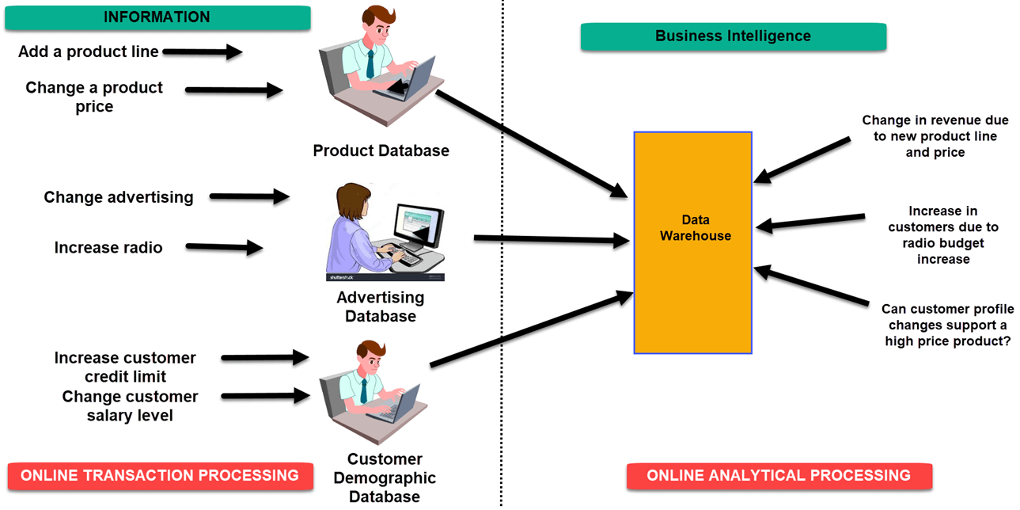[1]

фиг.1

**2.Бизнес интелигентни системи (БИС)**

2.1. Процес на създаване и използване на Бизнес интелигентни системи

Оценяването на предимствата на бизнес интелигентните системи е труден и сложен процес, тъй като БИС оказват много силна роля върху нематериалните аспекти на функциониране, а те трудно могат да бъдат остойностени, както и поради факта, че те обслужват различни видове приложения в организацията.Мениджърите и администраторите се нуждаят от взимането на ефективни решения за изграждане на бизнес интелигентни системи, за да могат да бъдат сигурни в успеха на инициативата. Предприятията, които не оценяват правилно тези решения, поставят себе си в конкурентно неизгодна позиция. Изследователи от Gartner, Inc. предлагат следните основни въпроси като рамка за анализ на текущите нужди на организацията и оценяване на възможностите за изграждане на бизнес интелигентни системи. Инициативите за изграждане на БИС и складове от данни обикновено следват процес.  
Процесът е цикличен, състоящ се от серия от взаимосвързани етапи. Нито един етап не би могъл да бъде точен и надежден без правилното осъществяване и на останалите. Следователно, проектите за изграждане на БИС трябва да бъдат разглеждани в своето единство и те да обхващат, както всички етапи с тяхната завършеност и резултатност, така и да отразяват нуждите на цялата организация.

Когато в дадена организация съществува вече изграден склад за данни, то процесът за създаване на интелигентна система започва от идентифицирането и подреждането по приоритет на самите проекти, които се нуждаят от използването на аналитичност. За оценката на всеки потенциален проект за БИ е важно да се определи възвращаемостта на инвестициите и общата цена на придобиване, за да се изчисли съотношението разход-полза. Това означава, че всеки проект трябва да бъде оценен чрез изчисляване на себестойността, свързана с общите етапи на процеса, както и необходимите разходи за поддръжка на приложението от страна на бизнес потребителя. Някои организации разглеждат процеса на приоритизиране на проектите като форма на управление на БИС.

Един от важните въпроси в тази връзка е: кои от взимащите решения следва да участват в процеса на подреждане на БИ проекти по приоритет? Двете критично важни партньорства, необходими за управлението на БИС са, това между ръководителите във функционалната сфера и/или лидерите в сферата на продуктите/услугите (т.е. на средно равнище) и партньорството между потенциалните потребители и разработчиците (т.е. между представителите на бизнеса и представителите на информационните технологии). Ръководителите на средно ниво имат широкия поглед върху цялата организация и могат да оценят проектите по приоритети спрямо потребностите на целия бизнес. Те гарантират, че даден проект не се отнася за оптимизиране само на една област за сметка на други. Потребителите могат да дадат информация за потенциалната полезност на интелигентната система, получавана от даден проект, а разработчиците са важни, тъй като отговарят за съответната реализация. Типичният набор от въпроси, за които отговаря екипът за управление на БИС е следният:

* Създаване на категории от проекти (например инвестиционни, за бизнес възможности, стратегически, задължителни);
* Определяне на критерии за подбор на проекти;
* Определяне и установяване на рамка за управление на риска, свързан с проекта;
* Управление и засилване на взаимозависимостите между проектите;
* Постоянно наблюдение и регулиране на портфейла от проекти.

Интелигентната система обхваща начините, по които съвременните фирми етично и законно се организират така, че да събират колкото се може повече потенциално ценна информация от своите клиенти, бизнес среда, основни участници, бизнес процеси, конкуренти и други източници.

Събирането на данни се отнася само до началото на изграждане на интелигентната система. Огромните обеми от данни впоследствие трябва да бъдат каталогизирани, етикетирани, анализирани, съхранени и филтрирани и да бъдат подложени на множество други операции, за да дадат ценна информация, която може да повлияе на процесите на взимане на решения и да подобри като резултат управлението. Значението на тези проблеми нараства с всеки изминал ден, тъй като организациите проследяват и натрупват все повече данни.

Основните усилия на БИС днес са насочени към събирането на достоверни източници на информация, към обработката на тази информация за чистота и надеждност, анализа на информацията за генериране на използваема и предоставяща основание за предприемане на действия информация и към механизмите за подходящо разпространение на тази информация сред конкретните потребители.

2.2. Фактори за успешно изграждане на Бизнес интелигентни системи

Всяка организация, която иска да постигне високи резултати от подхода си за изграждане на БИС трябва да може да направи правилна оценка на различните категории потенциални потребители на системата. Необходимо е да бъдат обмислени и други много важни въпроси. На първо място, основните причини за инвестиране в изграждането на БИС трябва да бъдат оценени в съответствие с бизнес стратегията на фирмата. Недопустимо е да се разглежда, че БИС е само техническо усъвършенстване на фирмата. БИС трябва да представлява средство за промяна на начина, по който фирмата осъществява бизнеса си, чрез усъвършенстване на бизнес процесите и преобразуване на процесите за взимане на решения в такива, които се основават във все по-голяма степен на анализи на данните.

Според много консултанти по БИС и специалисти, занимаващи се с практическото реализиране на тези системи, необходимото условие за успешно начало е правилното планиране. Рамката, разработена от Gartner, декомпозира планирането и изпълнението на проект за изграждане на БИС на следните компоненти - бизнес, организация, функционалност и инфраструктура. На ниво бизнес и организация е важно да се определят стратегията и оперативните цели. Ръководителите от по-висшите нива трябва да разгледат въпросите, свързани с организационната култура, в която се предприема реализирането на БИ инициативите, създаване на условия за осъществяването им и процедури за споделяне на добрите практики, свързани с БИС в рамките на цялата организация. Важно е също така, да се разработят и единни планове за подготовка на организацията за промяна. Една от първите стъпки в този процес е да се направи оценка на информационните системи (ИС) на организацията, набора от умения на потенциалните категории потребители и доколко съществуващата култура благоприятства промяната. Тази оценка трябва да се направи преди извършването на каквито и да е съществени инвестиции. На основата на тази оценка (приемайки, че има основания да се продължи по- нататък), фирмата може да изготви подробен план за действие. Важен въпрос за успешното изграждане на БИС е интегрирането на отделните БИ проекти помежду им, в рамките на цялата организация, както и с БИ проекти на други бизнес партньори. В доклад на Gartner за изграждането на БИС и връзките й с другите системи на ниво предприятие като ERP (планиране на ресурсите на предприятието) и CRM (управление на взаимоотношенията с клиентите) са включени следните основни въпроси, които трябва да бъдат разгледани за да се осигури оптималното изграждане на системата:

* Тенденции и технологии на БИС;
* Ефективни БИ подходи за съвременните бизнес условия;
* Насоки за организиране към успех на БИ инициативата;
* Добри практики за определяне на ефективна бизнес метрика;
* Изграждане на гъвкава инфраструктура за стратегическа БИС;
* Предимства от ефективното управление на качеството на данните и метаданните (описание и характеристика на данните);
* Управление на разходите и увеличаване на ползите от СД и БИС;
* Бизнес тенденции и добри практики при управлението на корпоративните резултати;
* Пътна карта за управление на бизнес процесите;
* Основни тенденции в корпоративното управление;
* Използване на наблюдението на бизнес дейността за получаване на предимство в реално време
* Максимално използване на ERP чрез БИС;
* Роля на аналитичността за създаване на успешни CRM стратегии;
* Интернет аналитичност: от софтуер към услуги;
* Повишаване на резултатите от дейността на работното място чрез използването на портали и пакети на ниво предприятие.

Ако фирмената стратегия е правилно съгласувана с основанията за осъществяване на инициативи за изграждане на СД и БИС и организацията на информационните системи (ИС) на фирмата е в състояние или може да бъде приведена в състояние да подпомогне такъв проект, и ако е налице необходимата група потребители със съответната мотивация, тогава може да се стартира проект за проектиране и внедряване на БИС и да се създаде БИ експертен център в рамките на фирмата.[2]

**3.Архитектура и компоненти на БИС**

В конкретния обект - фирма "Фот". - е изграден склад за данни, но липсват останалите компоненти, съдържащи се в архитектурата на БИС. Организацията разполага с широк набор от информация, но не може да я трансформира в полезни данни, които да използва ползотворно. За да може да се вземе БИ решение, трябва да е налице цялата архитектура на БИС (фиг.2).

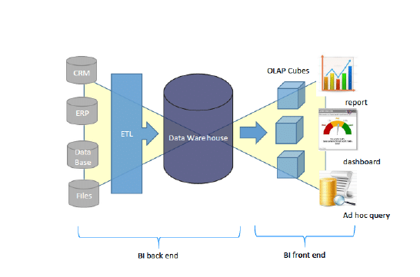[3]   
 фиг.2

**4. Елементи на архитектурата на БИС**

Архитектурата на БИС съдържа шест елемента, които са ключови. Те съответно подкрепят за устойчивостта в проектирането и изграждането ѝ.Елементите са:

* управление на данни - да определят, одобряват и съобщават разработките, свързани с данни, касаещи стратегии, политики, стандарти, архитектура, процедури и показатели; насочено е към анализ на начините за достъпване и управление на точните данни;
* инструменти и процеси на трансформиране - описват начините, по които данните се извличат, изчисляват, предават и зареждат в базите от данни;
* складове за данни - складът ще има данни и метаданни, извлечени от различни операционни системи, трансформирани, за да направят данните последователни и заредени за анализ. Склад за данни ще помогне за постигането на многофункционален анализ, обобщени данни и поддържане на една версия на истината в предприятието.
* приложения и софтуерни инструменти – те служат за аналитични дейности;
* приложения за представяне на информация - чрез тях се дефинират начините за достъп, извеждане, визуализиране и обработка на данните, както от информационните работници, така и от потребителите - неспециалисти в ИТ;
* оперативни процеси - насочени са към начините за решаване на важни административни дейности като сигурност, обработка на грешки, архивиране и защита на данните.

4.1.Управление на данни

Ефективното управление на данните от страна на изграждане на аналитичните приложения, така и от страна на нарастващите нужди на бизнеса, е свързано с удовлетворяването на следните изисквания, а именно:

* определяне на данните, необходими за извършване на анализите;
* определяне обемът на необходимите данни;
* определяне на източниците на необходимите данни;
* определяне правилата и процесите, необходими за управлението на данните през целия им жизнен цикъл (от придобиването до изваждането им от използване).
* определяне насоките за повишаване полезността на данните;

4.2.Складове за данни

В зависимост от това как са структурирани и съхранени аналитичните данни, могат да се разграничат няколко възможности за складове на данни (СД):

* складове за данни – събиране и управление на данни от различни източници, за да се предостави смислена бизнес информация. Склад за данни обикновено се използва за свързване и анализ на бизнес данни от разнородни източници. Складът за данни е сърцевината на БИ системата, която е изградена за анализ на данни и отчитане.
* екстракти от данни - е процесът на извличане на данни от източници на данни за по-нататъшна обработка или съхранение на данни.Извличането на данни е може би най-важната част от процеса на извличане / трансформиране / зареждане (ETL), защото по своята същност включва вземането на решения за това кои данни са най-ценни за постигане на бизнес целта, движеща цялостната ETL. може да е отделно хранилище или раздел от цялостния склад за данни. Използват се, за да помогнат на единична бизнес единица или процес, което довежда до ограничение в данните.Именно за това трябва да се използват само ако проектантите са сигурни, че няма да се наложи анализ на по-голям обем от данни;
* хранилище за мета данни – в хРнилището има техническа информация и дефиниции на данни, включително информация за източника, за начините на обработка, библиографска информация и метрични системи. Обединяването на цялата необходима информация за изчистване на данните в едно хранилище съществено намалява необходимото време за поддръжка.

4.3.Приложения и софтуерни инструменти

Подобряването на конкурентната позиция на аналитичния капацитет може да се осъществи като ръководствата познават и следят основните категории аналитични софтуерни инструменти:

* Електронни таблици - често използвани от типа Microsoft Excel. Те са лесни за употреба, но имат голям процент на грешка - в над 20% от електронните таблици има грешки и 5 % от всички изчислени клетки са грешни.
* Онлайн аналитични процесори OLAP-споменати по-горе в дипломната работа. Те представляват кубове от данни или многомерни електронни таблици. За разлика от обикновените електронни таблици, OLAP може да даде отговор за около 0,1 % от времето, необходимо за намиране на отговор на същия въпрос с помощта на релационни данни.
* Статистически или количествени алгоритми - обработват количествени данни за да достигнат до оптимална целева стойност, например цена или размер на заем.
* Инструменти за правила - обработват серия, състояща се от бизнес правила, които използват условни твърдения за решаване на логически въпроси.
* Инструменти за извличане на закономерности от данни - техники, които варират от аритметични изчисления до изкуствен интелект, статистика, дървета на решения, мрежи и теория на мрежите.
* Инструменти за извличане на закономерности от текст - подпомагат мениджърите при бързото определяне на зараждащи се тенденции в реално време. Силни са при хващането на нови тенденции или връзки.
* Симулационни инструменти - моделират бизнес процесите с набор от символични, математически, инженерни и финансови функции.

4.4. Визуализации

Визуализацията на данните е графичното представяне на информация и данни. Използвайки визуални елементи като диаграми, графики и карти, инструментите за визуализация на данни осигуряват достъпен начин да се видят и разберат тенденциите, остатъците и моделите в данните.В света на големите данни инструментите и технологиите за визуализиране на данни са от съществено значение за анализиране на огромно количество информация и вземане на решения, базирани на данни. Очите ни са привлечени от цветове и шарки. Можем бързо да идентифицираме червено от синьо, квадрат от кръг. Нашата култура е визуална, включително всичко - от изкуство и реклама до телевизия и филми. Визуализацията на данни е друга форма на визуално изкуство, която грабва интереса ни и държи очите ни върху посланието. Когато видим диаграма, бързо виждаме тенденции и атрибути. Ако можем да видим нещо, ние го интернализираме бързо.Това е разказване с цел.Ако някога сте се взирали в огромна електронна таблица с данни и не сте могли да видите тенденция, знаете колко по-ефективна може да бъде визуализацията.  
Тъй като "ерата на големите данни" започва с висока скорост, визуализацията е все по-ключов инструмент за осмисляне на трилиона редове от данни, генерирани всеки ден. Визуализацията на данните помага да се разказват истории, като се събират данни във форма, по-лесна за разбиране, като се подчертават тенденциите и остарелите. Добрата визуализация разказва история, премахвайки шума от данните и подчертавайки полезната информация.Въпреки това, не е толкова лесно, колкото просто обличане на графика, за да изглежда по-добре или да се забие по „информационната“ част на инфографиката. Ефективната визуализация на данните е деликатен акт на балансиране между форма и функция. Най-обикновената графика може да бъде твърде скучна, за да забележите някакво известие или да накара да покаже силна точка; най-зашеметяващата визуализация може напълно да се провали при предаване на правилното съобщение или може да говори много. Данните и визуалните изображения трябва да работят заедно и има изкуство да комбинираме страхотен анализ и страхотно разказване. Трудно е да се мисли за професионална индустрия, която няма полза да направи данните по-разбираеми. Всяко поле се възползва от разбирането на данните - както и областите в правителството, финансите, маркетинга, историята, потребителските стоки, сферата на услугите, образованието, спорта и т.н.  
Има практически приложения в реалния живот, които са неоспорими. И тъй като визуализацията е толкова плодотворна, това е и едно от най-полезните професионални умения за развитие. Колкото по-добре можете да предавате точките визуално, независимо дали в таблото за управление или слайд, те по-добре можете да използвате тази информация.Концепцията на учения за данни за гражданите нараства. Наборите от умения се променят, за да приспособят управляван от данни свят. Все по-ценно е за професионалистите да могат да използват данни за вземане на решения и да използват визуални материали, за да разказват истории за това, когато данните информират кой, какво, кога, къде и как. Докато традиционното образование обикновено очертава различна граница между творческия разказ на истории и техническия анализ, съвременният професионален свят също цени онези, които могат да преминат между двете: визуализацията на данните се намира точно в средата на анализа и визуалния разказ на истории.  
Когато мислите за визуализация на данните, първата ви мисъл вероятно веднага преминава към прости графики или диаграми с пай. Въпреки че те могат да бъдат неразделна част от визуализирането на данни и обща основна линия за много графични данни, правилната визуализация трябва да бъде сдвоена с правилния набор от информация. Има цяла селекция от методи за визуализация за представяне на данни по ефективни и интересни начини. Визуализации на данните биват:

* Графики
* таблици
* Карти
* Инфографики
* Табла за управление и др.

Съществуват десетки инструменти за визуализация и анализ на данни. Те варират от прости до сложни, от интуитивни до тъпи. Не всеки инструмент е подходящ за всеки човек, който иска да научи техники за визуализация, и не всеки инструмент може да бъде мащабиран за индустриални или предприятия цели. Ако искате да научите повече за опциите, не се колебайте да прочетете тук или да се потопите в подробни анализи на трети страни като магическия квадрант на Gartner.Също така не забравяйте, че добрата теория и умения за визуализация на данни ще надхвърли конкретни инструменти и продукти. Когато научите това умение, се съсредоточете върху най-добрите практики и проучете собствения си личен стил, когато става въпрос за визуализации и табла за управление. Визуализацията на данните няма да изчезне в скоро време, така че е важно да се изгради основа за анализ и разказване на разкази и проучване, които можете да носите със себе си, независимо от инструментите или софтуера, който в крайна сметка използвате.

**5.Основни подходи при изграждането на БИС**

5.1 Подходът водопад

Подходът водопад разглежда разработката на БИС като резултативен процес, в който задачите на разработката се изпълняват в точно определен последователен ред и всеки етап се завършва преди да започне следващия.

Всички анализи трябва да бъдат завършени, за да започне проектирането, цялостното проектиране трябва да е направено, за да започне разработката. В този подход прогресът се разглежда като постоянно следване надолу през различните етапи на разработката - планиране, анализ, проектиране, разработка, тестване, внедряване и поддръжка.

5.2 Гъвкава методология за проектиране

Развитието на каскадната методология в условията на динамична нужда от своевременна адаптация на проектирането на БИС се превръща в гъвкав подход (agile). Agile е итеративен подход за управление на проекти и разработка на софтуер, който помага на екипите да предоставят стойност на своите клиенти по-бързо. Той е базиран на повтарящи се цикли, в които изискванията и предлаганите решения се развиват чрез повтаряне на някои от етапите, което е резултат на допълнителни проучвания и адаптиране. По този начин гъвкавият подход разчупва процеса на разработка на малки части в кратки времеви рамки. Всяко повторение включва пълния цикъл на разработка на предложението, включващо отново седемте стъпки - планиране, анализ, проектиране, разработка, тестване, внедряване и поддръжка.Този подход позволява намаляване на риска и осигурява промените да бъдат отразявани своевременно. Многократните повторения обикновено се налагат поради по-пълното осъзнаване на възможностите и функционалностите на БИС, от страна на бизнеса. Тук изпълнението на всяка от стъпките може да се връща към предходната многократно.[4]

5.3 Пътна карта за бизнес интелигентност (Business Intelligence Roadmap)

Пътната карта за бизнес интелигентност е визуално ръководство за разработване на ефективно приложение за поддръжка на решения за бизнес интелигентност (BI). Това е ясно и изчерпателно ръководство за договаряне на сложностите, присъщи на разработването на ценни приложения за бизнес интелигентност за подкрепа. Пътната карта на Business Intelligence е преди всичко ръководство за жизнения цикъл на проекта за разработване на приложения за подкрепа на BI решения, като се използват структурирани данни. Пътната карта на Business Intelligence не се занимава с организационни промени и промени в културата, н определят се необходимите дейности по BI проекти, които поддържат интегрирана инфраструктура за цялата фирма. Както техническата, така и нетехническата инфраструктура са необходими основни компетенции за междуорганизационна интеграция. В допълнение към дефинирането на проектните дейности се идентифицират ролите и отговорностите, които трябва да бъдат възложени на членовете на екипа на проекта за всяка стъпка на развитие.**[5]**

**6.Софтуерни средства за реализация на БИ проекти**

Софтуерът за бизнес интелигентност е набор от инструменти, използвани от компаниите за извличане, анализ и трансформиране на данни в полезни бизнес данни. Примерите за инструменти за бизнес интелигентност включват визуализация на данни, съхранение на данни, табла за управление и отчитане. Компаниите генерират, проследяват и компилират бизнес данни в мащаб, който никога не е виждан. Но всички тези данни са нищо, ако ги осмислим и използваме за подобряване на бизнес резултатите.За да направят информиран избор, предприятията трябва да основават своите решения на записи. Планините от данни, които бизнесът и техните клиенти произвеждат, съдържат записи на модели на пазаруване и тенденции на пазара. Чрез обобщаване, стандартизиране и анализ на тези данни предприятията могат по-добре да разберат клиентите си, по-добре да прогнозират растежа на приходите и по-добре да се защитят от клопки в бизнеса. Бизнес интелигентността традиционно е под формата на тримесечни или годишни отчети, но съвременните софтуерни инструменти за бизнес интелигентност работят непрекъснато и с лека скорост. Тези прозрения могат да помогнат на компанията да избере курс на действие за няколко минути.

Има различни БИ софтуери, които помагат за анализ на данните като например: Tableau, Domo, Sisense, Quick View.

За изследването на фирма „Фот“ се използва софтуера Tableau. Tableau е софтуер, който се използва за наука за данни и бизнес интелигентност. Tableau може да създаде широка гама от визуализации за интерактивно представяне на данните и представяне на прозрения. Той се предлага с инструменти, които позволяват да се разгледат данните и да се види въздействието във визуален формат, който лесно може да бъде разбран от всеки човек. Tableau се предлага и с капацитет за анализ на данни в реално време и облачна поддръжка. Чрез този софтуер се помага на хората да виждат и разбират данните, трансформира начина, по който хората използват данни, за да решат проблемите си. Анализите на данните се превръщат в бърз и лесен, красив и полезен формат.Това е добре, защото нуждите от различни видове в различните организации се различават, Tableau предоставя много възможности за използването им. Данните могат да се вземат отвсякъде и да се споделят в организацията чрез десктоп или мобилен браузър. Всичко се развива непрекъснато, като се има предвид лекотата на използване. Качеството на визуализацията на данни и анализа на самообслужването са много добре представени и изготвени. Софтуерът се свързва лесно с различни източници на данни, може да бъде свързан с повече от 40 различни източника.Технически не е нужно да кодирате в Tableau. Почти всяка функционалност е възможна с помощта на технологията „влачене и пускане“. Tableau предоставя вградени изчисления на таблицата, за да се добавя сложен анализ с щракване на мишката. От друга страна, Tableau се интегрира с езици за програмиране като Python. С него може лесно да се използва силата на базата данни. Може да се свърже с изгледи на база данни. Tableau помага да се оптимизира ефективността на заявката. Има достатъчно вградени функции за извличане, трансформиране и зареждане. Променя типове данни, обединява, разделя, присъединява, смесва данни и т.н. Могат да се създават допълнително набори, кошчета, групи и т.н. Това означава, че не е задължително да се инвестира в отделно ETL решение. Друга важна функционалност на Tableau e, че има функция за картографиране и е в състояние да начертава координати за географска ширина и дължина и да се свързва с пространствени файлове като GeoJSON за показване на персонализирана география. Вграденото геокодиране позволява административните места (държава, провинция, окръг,областни кодове, летища и статистически райони на Европейския съюз) да се картографира автоматично.

Как точно работи Tableau, ще се разгледа в следващата глава от дипломната работа.

**ГЛАВА II****I**

**МЕТОДОЛОГИЯ ЗА РЕАЛИЗАЦИЯ НА БИ ПРОЕКТА**

### 1. Каскадна методология - Водопад

За разработка на приложението за фирма „Фот“ се следва подходът водопад. Той е подходящ за малки проекти. Тъй като изискванията са фиксирани, добре документирани и ясни, технологията е ясна, тази методология е полезна. Моделът Водопад може да бъде описан като линейно и последователно развитие на проект, където процесите непрекъснато преминават от изискванията за проектиране, а след това към изпълнение, тестване и внедряване, последвано от текуща поддръжка.[6] Основният акцент в разработването на модела „Водопад” е върху планирането, крайните срокове, целите, бюджетите и в крайна сметка на реализацията на цялата система като едно цяло. Тази методология може да гарантира успеха проект, дори ако има непредвидени промени в честотната лента. Тъй като управлението на проекти за водопад набляга на пълната документация, может лесно и безпроблемно да се добавят нови членове на екипа към всеки проект. Новите членове на екипа могат просто да се позоват на документацията, за да достигнат бързо скорост. Управлението на проекти за водопад също показва прогрес. Ясните основни етапи улесняват определянето дали проектът се движи напред по график. По същия начин, отделните фази показват колко близо е даден проект до цялостното завършване в даден момент, тъй като системата за водопад не позволява преразглеждане на предходна фаза. Това елиминира голяма част от предположенията, свързани с времевата линия на проекта. Тези предимства, съчетани с линейния характер на системата, правят проектите за водопад лесни за управление. Поради последователната система се знае къде е проектът в даден момент. Мениджърът може да се съсредоточи изключително върху членовете на екипа, участващи в дадена фаза. И ако има неочаквани външни закъснения или смяна на персонала, документацията за водопади ви позволява бързо да върнете екипа си на път. Някои аспекти на тази методология - а именно задълбочена концептуализация и подробна документация подготвят изпълнието на проект правилноот първия път. Отделянето на време за откриване и планиране на изискванията може спести време и пари.Основните предимства тук са простото планиране и реализация. Водопадът се фокусира повече върху ясен, определен набор от стъпки. Оригиналният модел се състои от пет етапа. Често тя се описва като линейно-последователен модел на жизнения цикъл. Това означава, че тя следва проста фазова структура, където резултатите от всяка фаза преминават към следващото ниво на развитие. Екипите трябва да завършат цялата стъпка, преди да преминат към следващата, така че ако нещо не е готово до определена дата, то веднага става забележимо. Тъй като техническата документация е необходима част от етапа на разработване на първоначалните изисквания, това означава, че всички членове на екипа ясно разбират целите на проекта. Новите разработчици могат бързо да разберат правилата за създаване на код и да се присъединят към работния процес без никакви проблеми. Ако се използва каскаден модел на жизнения цикъл на информационна система или проект, поетапното изпълнение гарантира дисциплина. Всяка стъпка има добре дефинирана отправна точка и заключение, което улеснява проследяването на напредъка. Това помага да се намали избягването на проекта от договорения срок. В този модел, за разлика от спиралата, софтуерът се разглежда като цяло. Ето защо, при спазване на всички изисквания, той работи по-ефективно. Ако продължим да сравняваме каскадния и спиралния модел на жизнения цикъл, можем да заключим, че първият е по-универсален и може да се приложи в различни области. Друго предимство на модела на каскадния жизнен цикъл е, че разходите могат да бъдат оценени с доста висока степен на точност, след определяне на всички изисквания.

### 2.Основни стъпки за реализация на проекта

### За разработването на БИ приложение е нужно да се изследва фирмата. Процесите при изграждането на БИС могат да бъдат обобщени в следната последователност:

1. Запознаване с дейността на фирмата и нейните бизнес проблеми- след изследване поведението на фирмата ясно могат да се очертаят проблемите, а от тях се формулират бизнес въпросите, чието решение ще се търси с разработеното БИ приложение.
2. Събиране и опознаване на предоставените данни- установяване на начина за извличане на изходни данни и трансформирането им за съхраняване в склада за данни както и използване на данните за предоставяне на информация, подпомагаща разбирането и оценката на бизнеса; Благодарение на Excel данните се предоставиха във вид на таблици, които по-късно бяха интегрирани в софтуера Tableau.
3. Преобразувания на данни
4. Разработване на БИ приложение- чрез помощта на софтуера Tableau и данните, които се интегрират в него се разработва приложение, даващо информация за състоянието на фирмата.

2.1.Същност и предмет на дейност на фирмата

Фирма „ФОТ” ООДе една от водещите фирми в България, съсредоточена във вноса и дистрибуцията на качествени лабораторни реактиви, консумативи, биопродукти, IVF среди, общолабораторна и аналитична апаратура на водещи компании от цял свят, както и на лабораторни мебели и на цялостно лабораторно обзавеждане от Европа. ФОТ ООД е официален представител за България на: SIGMA-ALDRICH GmbH (концерн обединяващ марките Sigma, Aldrich, Fluka, Supelco, RTC, Cerilliant част от Merck), чиито продукти намират широко приложение в редица високотехнологични производства, биотехнологични и фармацевтични разработки, геномни проучвания и висококачествени лабораторни анализи във водещи световни лаборатории.Основни ценности на „ФОТ” ООД са точното и професионално обслужване на нашите клиенти, съгласно техните нужди и потребности, доставките на продукти в най-кратки възможни срокове и при строго спазване на условията за доставка на всеки един от тях, както и лоялността и коректността към всеки един клиент и към нашите конкуренти.

2.2 Организационна структура

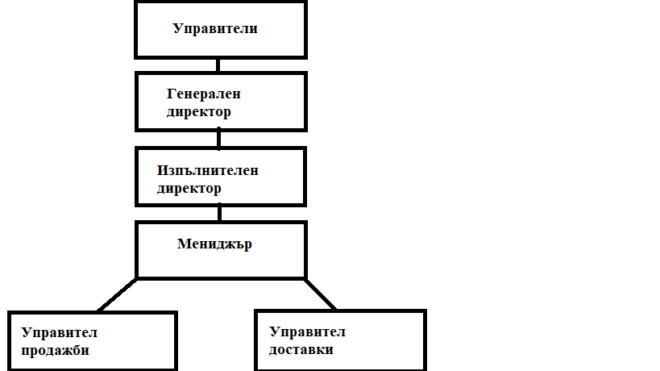

фиг.3

На фиг. 3 е показана организационната структура на управлението на фирмата. В зависимост от трите нива на управление, в тази структура на най-високо ниво стоят управителите и генералния директор. Те взимат стратегически и управлениески решения, анализират ключовите показатели и използвайки OLAP, детайлизират проблеми за да намерят решението им. Получават месечни и годишни доклади от изпълнителния директор .Те работят на тактическо ниво, взимат бизнес решения относно цени и пласмент. Могат да променят броя на заявките към доставчици, цена и др. Определят кода в каталозите на магазините и могат да спрат продажбите на даден продукт. На най-ниско ниво са управителите на отдел продажби и доставки. Те взимат решения на оперативно ниво, като ежемесечно изпращат информация до мениджъра на за постигнатия оборот, на база на който той изготвя доклада си. Могат да назначават и уволняват персонал.

2.3 Управленски процеси във фирма "Фот"

Фирмата следва йерархичното управление на бизнеса. Управителите събират ежемесечна информация от служителите, обработват я и я предават в годишни отчети на мениджърите. Те, от своя страна, заедно с изпълнителния директор синтезират тази информация в по-общ вид и я предават на генералния директор на фирмата. Има три основни процеса във фирма "Фот" и те са:

* снабдяване
* определяне на цена по която стоката ще се продава;
* продажба, протичаща в магазина

Снабдяване:

1. Процесът по снабдяване протича по следния начин:
2. Служител получава заявка за конкретен асортимент;
3. Той поръчва продукта от съответните доставчици на стоката;
4. Изпраща необходимата информация на счетоводния отдел на цеха;
5. Продуктите пристигат в цеха;
6. Продуктите биват транспортирани до магазина

Определяне на продажна цена на стоката:

Всеки продукт има предварително изчислена стойност за продажба, която е упомената в каталога на съответния магазин. Политиката на фирмата следва правилото "Желанията на клиента трябва да бъдат винаги удовлетворявани". Когато се направи заявка за доставка на дадена стока, служител от цеха поръчва съответните суровини и материали. С цел да се избегне забавяне, когато фирмата доставчик не разполага с конкретните суровини и материали, служителят се свързва с конкурента фирма и поръчва от нея. Част от разхода се покрива от капарираната сума от клиента, останалата се изплаща от сметката на конкретния магазин на фирмата. Калкулацията на цялостния разход и приход, се прави от счетоводството.

Процесът на продажба е следният:

1. Клиентът заявява желание да закупи конкретна стока от каталога на магазина по даден код;
2. Служителят взима данните на клиента и подава заявка в цеха;
3. Клиентът трябва да капарира 20 % от стойността на стоката;
4. След изработване на стоката, клиентът има 5-дневен срок да заплати останалата част от датата на тръгване на стоката. Ако стоката не се плати в срок, доставчика се връща и сделката е анулирана;
5. Клиентът получава стоката си.

2.4 Обекти за анализ във фирма "Фот"

В последните години много фирми започнаха да използват БИ софтуер за да спечелят предимство пред конкурентите си. БИ е известна още като Management information systems (MIS), Executive information systems ( EIS), knowledge management и др. Тук ще се направи анализ на проблемите на фирма "Фот" и ще се предложат БИ решения на тактическо и стратегическо управление. Основната цел при анализа на данните на фирмата е да се установят негативните и позитивните елементи в структурата ѝ. Много от отчетите и анализите във "Фот" се изготвят на excel-ски таблици и на хартиен носител.

Спецификата на изследваната област, нуждата от лесно консолидиране на данни, изследване на техните връзки, вземане на оптимални решения, визуализиране на информацията под формата на разбираеми графики и диаграми е предпоставка за използване на БИ приложението Tableau.

Обикновено, информацията се групира в категории, отнасящи се до отдели, счетоводство, маркетинг, продажби, човешки ресурси, управление на склада. Всеки отдел е обособена единица във фирмата и събира своите данни. Тези данни не са свързани с данните на другите отдели и за компанията става трудно да погледне цялостната схема "от горе", както и да анализира връзките между отделните функции на компанията. "Фот" изхарчи солидна сума за изграждане на складове за информацията си, но не е способна да я превърне в полезна придобивка. БИ софтуерът има за цел да помогне на управителите, като предоставя бърз достъп до съответната информация, която им позволява да правят по-добри бизнес решения.

Изискванията на фирма "Фот" са свързани с получаване и анализиране на информация за периода 2015-2019 г. Резултатите ще бъдат сравнени с изготвения бизнес план на фирмата за същия период. Ще се анализират бизнес проблемите за:

• управлението на продажбите;

• ефективността на продажбите;

• информация за продуктите по категории;

• информация за доставчиците

• постигнатите финансови резултати;

• възможност за подобряване на приходите и рентабилността;

2.5 Анализ и преобразувания на данни

Едно от най-голямите предизвикателства за всички БИ проекти е качеството на изходните данни. Много е трудно и се отнема времео да се откриват и поправят грешки, които са резултат от наложили се процедури. Анализът на данни до сега се ограничава предимно до оценката от гледна точка на специалистите от конкретна функционална област на даденото предприятие и не се съгласува с други гледни точки в името на цялата организацията. Поради важността на тази стъпка и масовото състояние в практиката, трябва да се планира, че нейното изпълнение ще отнеме значителна част от времето в цялостния график на проекта.

В последните години много фирми започнаха да използват БИ софтуер, за да извоюват предимство пред техните конкурентите. БИ е позната още като Executive information systems ( EIS), Management information systems (MIS), knowledge management и др. В тази дипломна работа ще се направи анализ на проблемите на фирма "Фот" и ще се предложат БИ решения както на тактическо така и на стратегическо управление. Основната цел при анализа на данните на фирмата е да се установят позитивните и негативните елементи в структурата ѝ. Много от отчетите и анализите във фирма "Фот" се изготвят на базата на excel-ски таблици създава някои проблеми като например:

* могат да бъдат със стара и неактуализирана информация и за времето;
* не са "гъвкави" и създават трудности за анализ;
* скъпи са и изискват време за изготвяне;
* много често се губи време за повторно въвеждане на информация от отчетите обратно в електронните таблици за анализ;
* подготовка на данни за бизнес анализи, месечни отчети, официални презентации може да бъде много скъпо и да се изгуби много време

Спецификата на изследваната област, нуждата от лесно консолидиране на данни, изследване на техните връзки, вземане на оптимални решения, визуализиране на информацията под формата на лесно разбираеми графики и диаграми е предпоставка за използване на БИ приложението Tableau.

Обикновено, информацията се групира в категории, отнасящи се до отдели, счетоводство, маркетинг, продажби, човешки ресурси и управление на склада. Всеки отдел е обособена единица във фирмата и събира своите данни. Тези данни не са свързани с данните на другите отдели и за компанията става трудно да погледне цялостната схема "от горе", както и да анализира връзките между отделните функции на компанията. Фирмата, която ще анализирам -"Фот" е изхарчила солидна сума за изграждане на складове за информацията си, но не е способна да я превърне в полезна придобивка. БИ софтуерът има за цел да помогне на управителите, като предоставя бърз достъп до съответната информация, която им позволява да правят по-добри бизнес решения.

Изискванията на фирма "Фот" са свързани с получаване и анализиране на информация за периода 2015-2019 г. Резултатите ще бъдат сравнени с изготвения бизнес план на фирмата за същия период. Ще се анализират:

* управлението на продажбите;
* ефективността на продажбите;
* продуктите
* постигнатите финансови резултати;
* възможност за подобряване на приходите и рентабилността.

Конкретните данни, които компанията предоставя за анализ са за периода 01.01.2015 г. - 31.12.2019 г. и представлява десет таблици в excel формат с информация за продажбите и продуктите. (фиг.4)  
За създаването на БИ приложение, с помощта на Tableau, предоставят excel-ски файл с данни. Файлът се отнася за пет години(2015г.-2019г.). Таблица „Данни за фирма „Фот“ “ съдържа 19 021 записа за артикули, които са представени в 17 категории. В нея има девет колони.   
Записите имат следните характеристики:  
В първата колона се съдържа код на продукта. Този код е уникален за всеки продукт.   
Във втората колона е наименованието на продукта, а в третата категорията, към която се отнася дадения продукт.   
Тъй като се информацията е конфиденциална, в четвъртата колона доставчиците отново са представени с цифров код.   
В следващите две колони са датите, а именно месец и година.   
Следващата колона ни дава информация за броя продадени продукти през съответния месец.   
В последните две колони са доставната цена на продукта и продажната цена(цената, по която фирмата продава даден продукт.

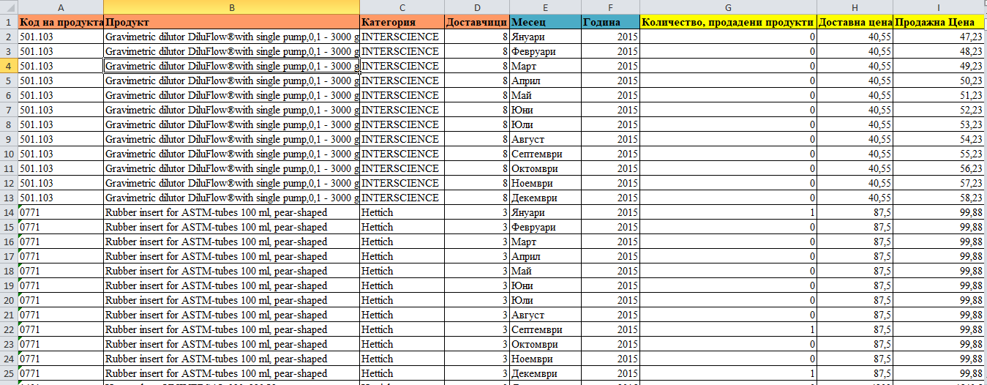 фиг.4

След свързването на приложението в Tableau с ексел-ския файл с данни, се наложиха преобразувания във вида на данните.Година и дата във формат: „дата“. Колони: код на продукта, продукт, категория и доставчици във формат: текст(string).

След свързване с нов източник на данни, Tableau присвоява всяко поле в източника на данни или в областта на размери (Dimensions), или в областта на мерките (Measures) на панела с данни, в зависимост от типа на данните, които съдържа полето. Тези полета се използват за изграждане на изгледи на вашите данни.В случая, с данните на фирма „Фот“ отново се прави промяна и някои полета се преместват от мерките (Measures) в размери (Dimensions), като например колони: доставчици и продукти.  
Мерки-това са нещата, които могат да бъдат измерени в една организация, например продадено количество, приходи от продажба, произведени единици, продажби или приходи от продажба на един служител и т.н. Мерките могат да бъдат един или два вида:

* базови мерки - намират се в суровите данни, като приходи от продажби;
* изчислителни мерки - получени са от базовите мерки

Размери-мерките, сами по себе си, имат ограничена употреба, те трябва да се вкарат в контекст. Размерите представляват пояснението на мерките, например приходи от продажби на клиента, продадено количество по продукт. Размерите дават отговори и на въпросите кой, какво, кога, къде. (фиг.5)

Размерите съдържат качествени стойности (като имена, дати или географски данни). Можете да се използват величини, за да се категоризират, сегментират и разкрияте детайлите в данните. Размерите влияят на нивото на детайлите в изгледа.

Мерките съдържат числови, количествени стойности, които можете да измерите. Мерките могат да бъдат обединени. Когато плъзнете мярка в изгледа, Tableau прилага агрегация

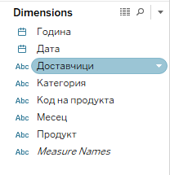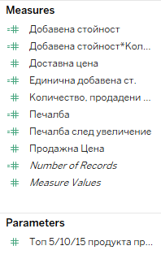   
 фиг.5

ГЛАВА IV

БИЗНЕС ИНТЕЛИГЕНТНИ РЕШЕНИЯ

1.Същност на визуализации и табла (Dashboards)

1.2 Табла (Dashboards)

Табло за управление е консолидирано показване на много работни листове и свързана информация на едно място. Използва се за сравняване и наблюдение на различни данни едновременно. Различните изгледи на данни се показват наведнъж. Таблата за управление се показват като раздели в долната част на работната книга и обикновено се актуализират с най-новите данни от източника на данни. Докато създавате табло за управление, можете да добавяте изгледи от всеки работен лист в работната книга заедно с много поддържащи обекти, като текстови области, уеб страници и изображения.  
Всеки изглед, който добавите към таблото за управление, е свързан със съответния работен лист. Така че когато модифицирате работния лист, таблото за управление се актуализира и когато модифицирате изгледа на таблото, работният лист се актуализира.  
Табло е съвкупност от няколко изгледа, позволявайки ви да сравнявате различни данни едновременно. Например, ако имате набор от изгледи, които преглеждате всеки ден, можете да създадете табло за управление, което да показва всички изгледи наведнъж, вместо да навигирате до отделни работни листове.  
Подобно на работни листове, имате достъп до таблата за управление от раздели в долната част на работната книга. Данните в листове и табла са свързани; когато модифицирате лист, всички табла за управление, които го съдържат, се променят и обратно. И двата листа и таблата се актуализират с най-новите налични данни от източника на данни. Най-добрите визуализации имат ясна цел и работят за предназначената им аудитория. Какво ще се опитваш да кажеш с това табло? Представяте ли заключение или ключов въпрос?  
Освен че знаете какво се опитвате да кажете, важно е да знаете на кого говорите. Дали аудиторията ви познава тази тема изключително добре или ще е нова за тях? От какви реплики ще са им необходими? Обмислянето на тези въпроси, преди да се насочите към фазата на проектиране, може да ви помогне да създадете успешно табло за управление.  
С визуализациите, направени за фирма „Фот“ може да се направят няколко табла.  
Пример за едно табло от същото приложение може да се види на фиг.10.  
В това табло са събрани визуализации, свързани с печалбата на фирмата. Добра практика е в едно табло визуализациите да са в една цветова гама както и да са добре подредени. Едно добро табло за управление информира с поглед.Таблото за управление на бизнеса съчетава висока производителност и лекота на използване, за да може всеки да получи отговори, базирани на данни, на своите по-дълбоки въпроси. Изграждането на табла за управление с позволява дори на нетехнически потребители да създават интерактивни визуализации в реално време за минути.Само с няколко кликвания те могат да комбинират източници на данни, да добавят филтри и да преглеждат конкретна информация. Най-добрата част е, че Tableau може да се свърже с множество живи или извлечени източници на данни, предоставяйки нови възможности за откриване на нови данни, скрити във вашите данни.

За фирма „Фот “ са направени три табла, които ни представят информация за продажбите, печалбите и продуктите на фирмата(фиг.6,фиг.9 и фиг.13).

Те ще помогнат на потребителите за своите бизнес анализи.

2. Разработени табла и визуализации в тях

2.1 Tабло „Информация за продажбите на фирмата“

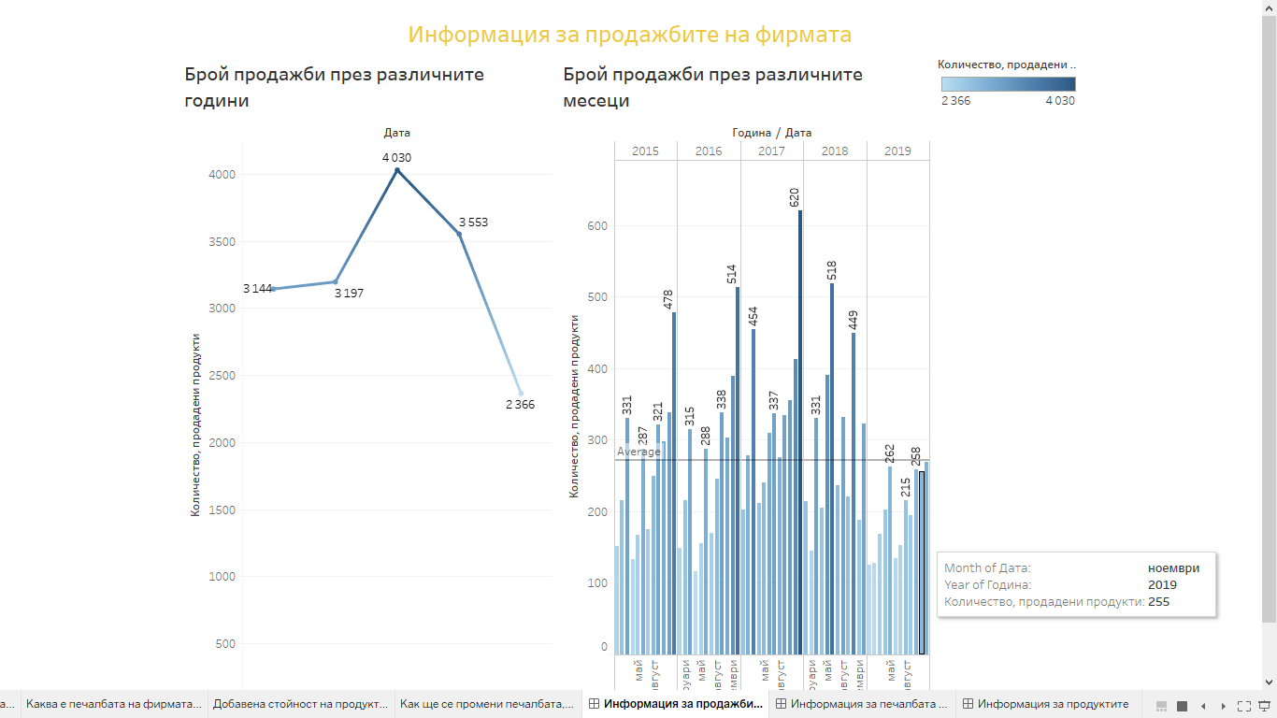

фиг.6

В това табло са събрани две визуализации:

**Визуализация 1:** **Брой продажби през различните години**

В първата визуализация е представена каква е продажбата на фирмата през различните години от 2015г. до 2019г.)(фиг.7). За тази цел чрез полето“Количество, продадени продукти“, се изброяват продуктите, които са продадени през съответните години. Това поле се слага в редове (rows), а полето“Година“ в колони (Columns). За да стане по-ясна визуализацията и представата ни за данните. Сумата от продадени продукти се поставя в панела марка „Marks“-в полето цвят. По този начин годината с най-малко брой продадени продукти е оцветена със светлосин цвят, а годината с най-много продажби в тъмносин цвят. Сумата от продадени продукти, съм поставила и в текст(Label), за да се изобрази броя продадени продукти.

В тази визуализация съм използвала за представяне на данните линейна графика (Line). Линейните диаграми свързват отделни точки от данни в изглед. Те предоставят прост начин за визуализиране на последователност от стойности и са полезни, когато искате да видите тенденциите във времето или да прогнозирате бъдещи стойности.

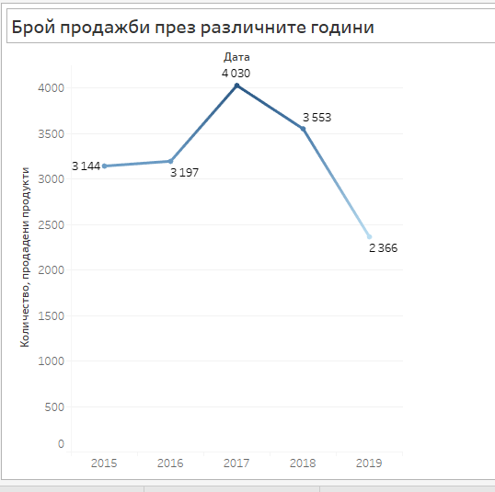

(фиг.7)

**Визуализация 2: Брой продажби през различните месеци**

Втората визуализация (фиг.8) представя данните от първата, но в по-подробен вариант. Тук може да направим сравнение с продажбите през различните месеци и години. В Tableau опции за добавяне на обекти на Analytics към изгледа са достъпни в панела или менюто.Например референтните линии и ленти са достъпни, когато редактирате ос, а линиите и прогнозите за тенденции са достъпни от менюто Анализ. В нашия случай сме избрали линията средна (Average line). Тя показва каква е средната стойност на продажбите.

В тази визуализация съм използвала за представяне на данните стълбовидна графика (Bars). Ако имате сравнителни данни, които бихте искали да представите чрез диаграма, тогава стълбовидната диаграма би била най-добрият вариант. Този тип диаграма е една от по-познатите опции, тъй като е лесна за интерпретация. Тези диаграми са полезни за показване на данни, които са класифицирани в номинални или одинални категории.

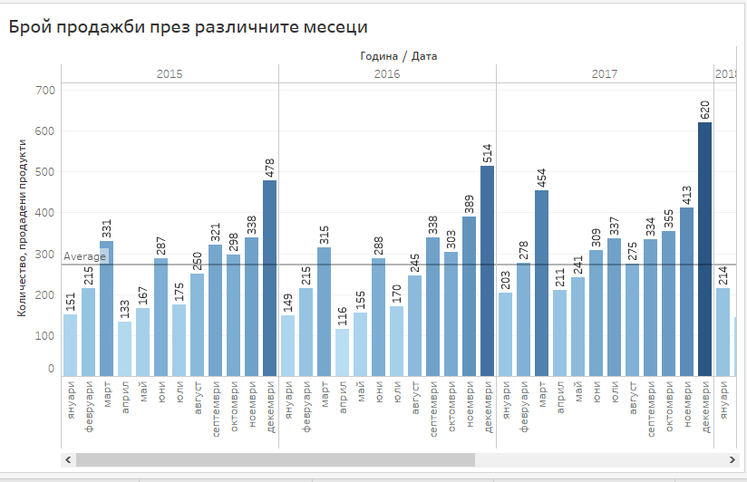

фиг.8

2.2 Tабло „Информация за печалбата на фирмата“

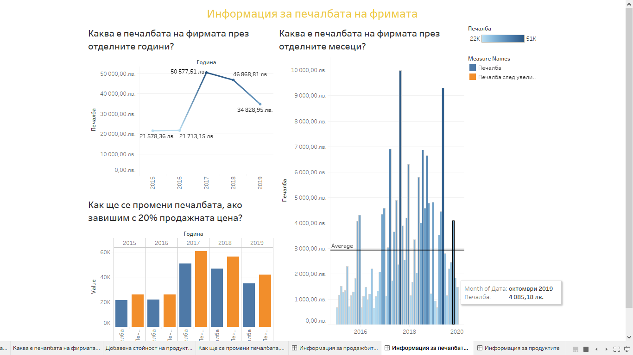 фиг.9

В таблото са представени три разработени визуализации:

**Визуализация 6: Каква е печалбата на фирмата през отделните години?**

Тук отново за отговор на въпроса е използвана линейна графика (фиг.10).  
Създава се калкулирано поле, което е с наименование: Печалба. То се изчислява като разлика на продажната цена и доставната, умножена по количеството продадени стоки. Това поле се поставя в колона, а в ред се слага периода(година). Печалбата е поставена и в цвят. Понякога вашият източник на данни не съдържа поле (или колона), което ви е необходимо за вашия анализ. Например, вашият източник на данни може да съдържа полета със стойности за продажби и печалба, но не и за съотношение на печалба. В такъв случай можете да създадете изчислено поле за съотношение на печалбата, като използвате данни от полетата Продажби и печалба.  
Изчислените полета ви позволяват да създавате нови данни от данни, които вече съществуват във вашия източник на данни. Когато създавате изчислено поле, вие по същество създавате ново поле (или колона) във вашия източник на данни, стойностите или членовете на които се определят чрез изчисление, което контролирате. Типа на полето е променено в парична единица, за да се добие лесна представа с посочване на съответния стълб.

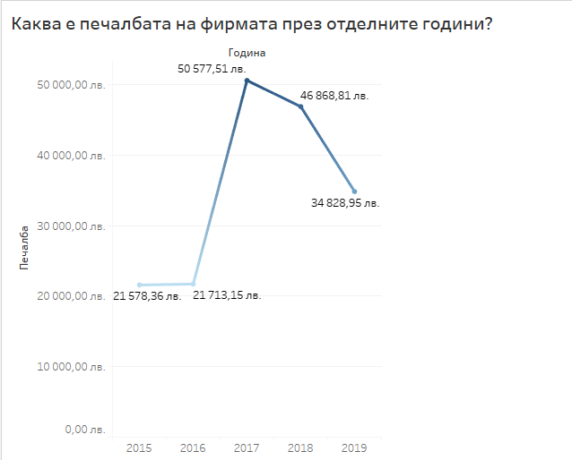

фиг.10

**Визуализация 7: Каква е печалбата на фирмата през отделните месеци?**

Тук разглеждаме подобна на предишната визуализация(визуализация 6). Разликата е, че данните са по-подробни. Вместо годишни са използвани месечни данни. Графиката тук е стълбовидна. Използвана е средна линия(average line), която цели да покаже средната печалба през различните периоди.

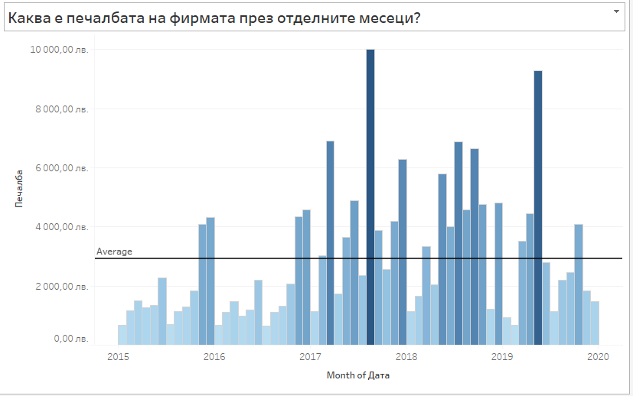

фиг.11

**Визуализация 9: Как ще се промени печалбата, ако завишим с 20% продажната цена?**

Сравнителните диаграми са много често срещани и най-важните диаграми за всякакви данни. Tableau може също така да създаде някои много специални диаграми за сравнение. Концепцията на съпоставителната диаграма е много ясна. Ние се фокусираме върху обикновено 2 до 3 мерки (или повече), като всички мерки са поставени непосредствено до другата за лесни сравнения.  
Тук са съпоставени реалната печалба на фирмата в момента и възможната, ако продажната цена е увеличена с 20%. Тук изчисленото поле: Печалба след увеличение е намерено като печалбата се умножи с 0.2 и се събере с печалба.  
Цветовете са избрани да са контрастни, за да се вижда по-ясно разликата на реалните и възможни стойности.

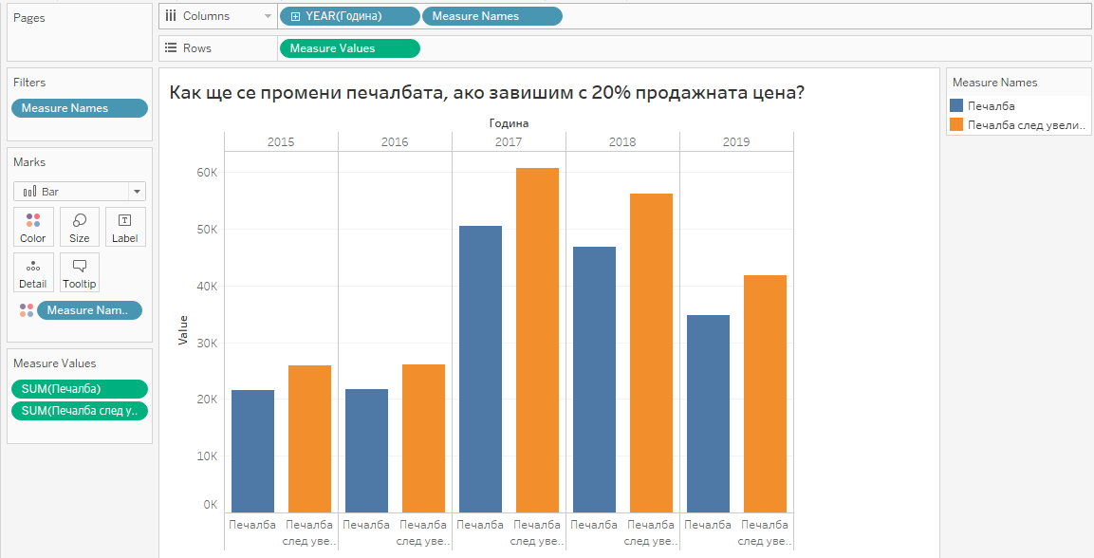

фиг.12

2.3 Tабло „Информация за продуктите“

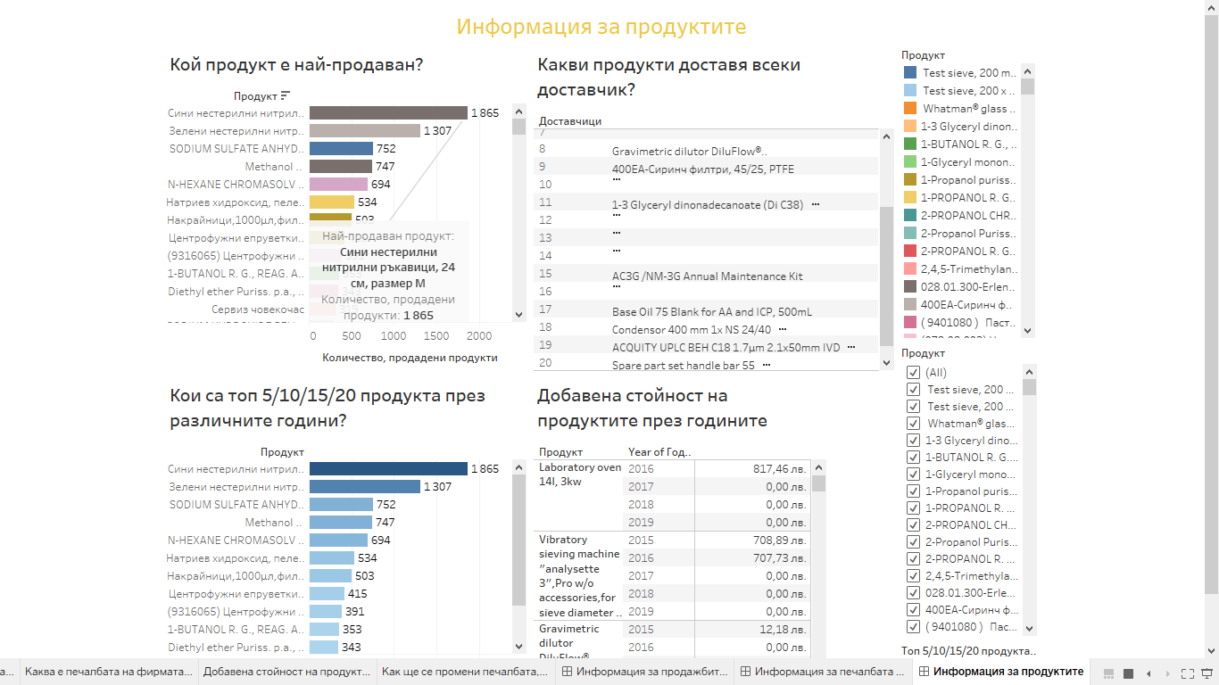

фиг.13

В посоченото табло са показани четири визуализации:

**Визуализация 3: Кой продукт е най-продаван?**

Втората визуализация дава отговор на въпроса кой продукт е най-продаван. Както може да видите от (фиг.14) в редове е поставена колоната продукт, а в колона сумата продадено количество.След сортиране, се изобразява продуктът с най-много брой продажби. За по-голямо разбиране сумата е в полето текст, за да се виждат броят на продажби на всеки продукт. Продукт е поставен в цвят и по този начин всеки продукт е оцветен в различен цвят. Това е показано и във филтър, в който може да се избират различни продукти и да се следи на кое място по продажби са те.

Най-продаваният продукт е: Сини нестерилни нитрилни ръкавици,24 см., размер М. Те са посочени със стрелка и ги изобразява поле, в което пише точният брой на техните продажби. Това се прави с помощта на обяснителна бележка  
( Annotate ->mark).

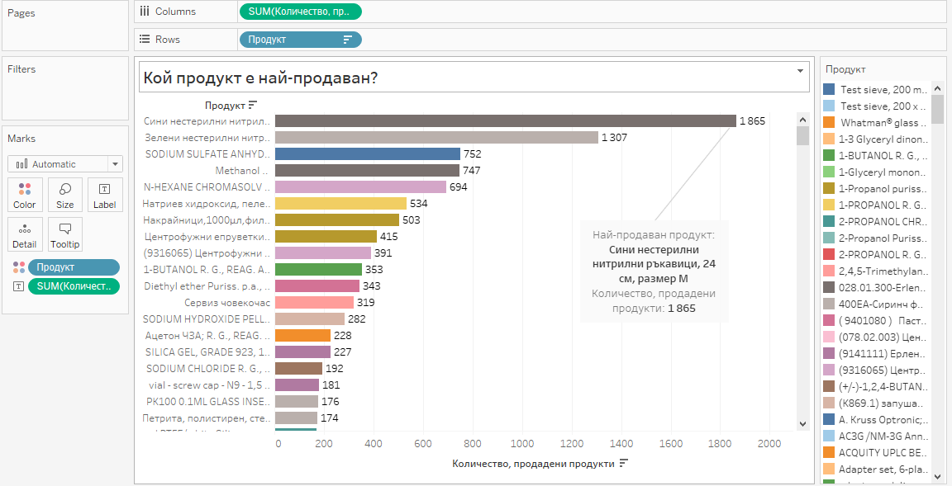

фиг.14

**Визуализация 4: Какви продукти доставя всеки доставчик?**

Тази визуализация ни дава представа за това кой доставчик какъв продукт доставя. Графиката изглежда като списък. Тук вече имаме поле Доставчици само в редове. В колона не се поставя нищо. Полето продукти е поставено в текст и чрез филтър се явява от дясно. Така може да се избират няколко продукта и да се разбере от кой доставчик се снабдяват.

Типът на текстовата маркировка е полезен, когато искате да покажете числата, свързани с един или повече членове на измерение. Този тип изглед често се нарича текстова таблица, напречен раздел или въртяща се таблица. Tableau показва вашите данни, използвайки текст, когато:

* Падащото меню в маркираща карта е настроено на автоматично и поставяте едно или повече измерения като вътрешни полета както на стелажите на редовете, така и на колоните.
* Искаме да представим данните във вид на списък

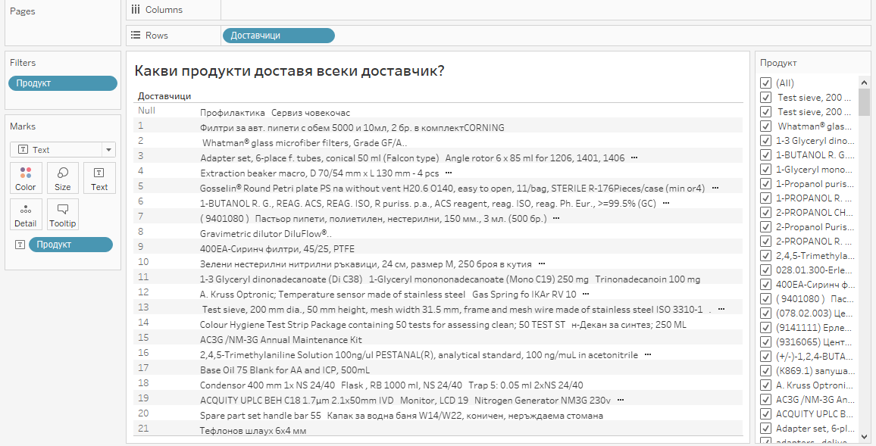

фиг.15

**Визуализация 5: Кои са топ 5/10/15 продукта през различните години?**

Визуализация 4 цели да ни представи топ 20-те продукта. Като има вариант да се виждат и топ 5,10 и 15 продукта. Тук в редове е поставен продукта, а в колона сумата на продадените количества. Създава се параметър, в който има диапазон (минимум, максимум и размер на стъпка). Параметър е всяка стойност, предадена на програма, за да се персонализира програмата за определена цел. Параметърът може да бъде всичко: Низ текст, диапазон от стойности или сума само за да назовем няколко. Параметрите са полезни, когато искате да добавите интерактивност и гъвкавост към отчет или да експериментирате със сценарии какво-ако. Да предположим, че не сте сигурни кои полета да включите във вашия изглед или кое оформление би работило най-добре за вашите клиенти. Можете да включите параметри във вашия изглед, за да оставите клиентите да избират как искат да гледат данните.  
Продукт се поставя във филтър и се свързва с параметъра.  
Количеството продадени продукти е поставено в цвят, за да се изобрази с по-тъмен син цвят топ продукта и така надолу в класацията с все по-светъл син цвят.  
Също така е поставено и в текста, за да се придобие още по-голяма представа за разликата продадени количества на различните продукти.

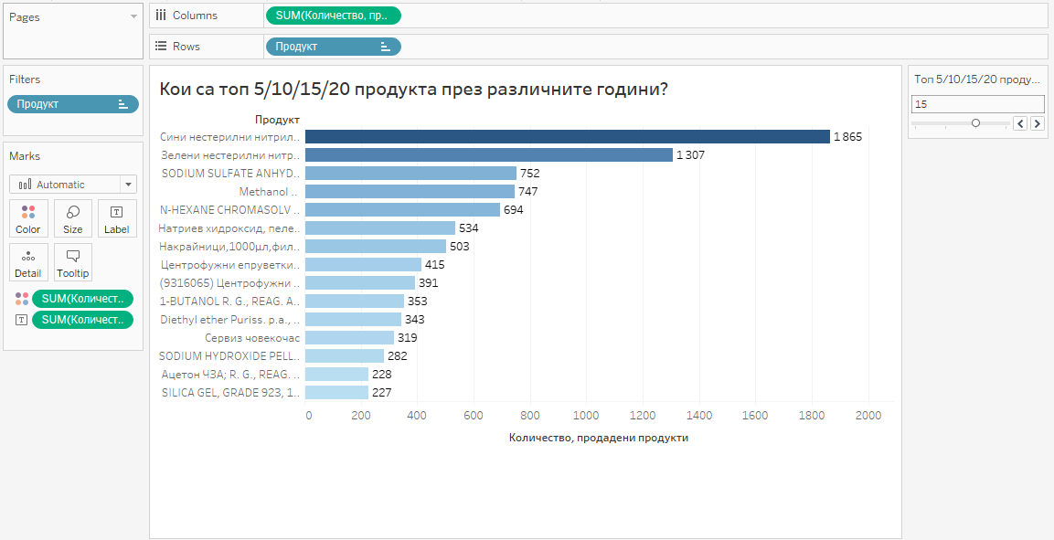

фиг.16

**Визуализация 8: Добавена стойност на продуктите през годините**

Тази визуализация отново е под формата на списък. Тук са използвани две изчислени полета. Едното е „Добавена стойност“, което е равно на разликата от продажната и доставната цена. След което се създава още едно поле, наименувано: „Единична добавена стойност“. В него добавената стойност е разделена на 12-те годишни месеца.  
Продуктът и годината са поставени в ред, а в колона е празно. Калкулираното поле- единична добавена стойност е поставено в текст.

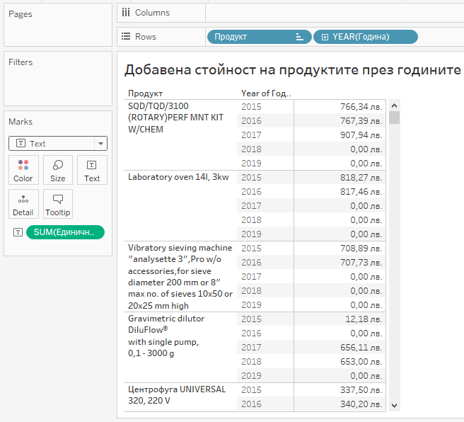

фиг.17

3.Решения на бизнес проблеми след разработването на БИ приложение

3.1. Управление на продажбите

В таблото „Информация за продажбите на фирмата“ са представени броят на продадените продукти на годишна и месечна база. На графиката с месечни данни от средната линия (average line), ръководството може да забележи,че средният брой на продадени продукти е 252бр./месец.

Продажбите са основна дейност във всяка бизнес организация, те са ключова за търговските предприятия. При определяне на категорията продажби, следва да се разгледат 3 аспекта:

Продажбената концепция се развива след 1920г. в условия на пазар на купувача, който се характеризира със следното – центъра на тежестта е върху продукта като организацията произвежда продукти и след това предлагането намира начин за тяхната реализация. Управлението е ориентирано към обема на продажбите. Планирането е краткосрочно и на преден план се извеждат потребностите на продавача.

Маркетинговата концепция –извежда потребностите на клиента на преден план. Всички решения във фирмата се вземат след определяне потребностите на целевия пазар. Планирането е дългосрочно. Маркетинга е философия за постигане на продажби посредством удоволетворение на потребностите на клиента. Маркетинга не игнорира продажбите, а включва освен продажбите и множество други дейности свързани с предвиждания на промените на пазара.

На функционално равнище – маркетинга е по-обобщаващо понятие, като включва дейности предшестващи продажбите – проучване, ценообразуване, избор на канали и др. Продажбата е крайната връзка в процеса на обмен между продавача с купувача. Продажбата е точката в която продавачите завършват дейностите по реализацията на стоките. Продажбата е елемент на връзката между покупко-продажбата, разгледана от стана на предлагането с крайна цел постигане на размяна на продукта, която размяна е от взаимна полза за купувач и продавач. Продажбата е процес включващ използване на мрежа от принципи, техники и персонални умения с цел постигане на продажбените цели, а именно генерирането на оборот. Акцента при разглеждане продажбите се поставя върху техниките за продажба и умението на продавача да стимулира клиентите, да обменят своите парични средства за предлаганите продукти. Продажбата е усилие от страна на продавача за доставяне на купувача на информация, услуга или друга полза с цел мотивиране за вземане на решение за покупка.

От визуализацията с годишни данни, линейната графика ни показва, че за изследваните години, през 2017г. продажбите са били най-много. От 2015г. до 2017г. има възход на продажбите, а след това се наблюдава спад до 2019г.   
Месечната стълбовидна графика ни показва, че едни от най-силните месеци по брой продажби са август или декември.  
Важните задачи в управлението на продажбите, които могат да се вземат след анализиране на визуализациите са:

1. Планиране на продажбите

Тази област на управление на продажбите включва определяне на целите, за които ще работи екипът по продажбите. Някои от включените индивидуални задачи са определяне на общи цели на продажбите, квоти, прогнозиране на търсенето / продажбите и стратегия.

2. Набиране на търговски персонал

Неразделна част от управлението на продажбите. Мениджърите по продажбите имат задачата да управляват персонала, който имат под тях. Това се простира от наемането и наемането на персонал, чрез обучение и обучение на човек. Що се отнася до наемането на персонал, ръководителите на продажби трябва да анализират откритата позиция, да създадат длъжностна характеристика и да квалифицират кандидатите.

3. Отчитане на продажбите

Управлението на продажбите също има задачата да разработи и анализира KPI за техния екип по продажби. Разбирайки тези показатели, мениджърите са по-способни да проследяват и правят корекции за подобряване на производителността. Отчетите, предадени нагоре по стълбата, позволяват на висшето ръководство да оценява цялостния обем на продажбите, както и резултатите от ръководителя на продажбите поотделно.

4.Определяне на продажната цената

Процесът на ценообразуване е свързан с определянето на правилата за формиране на равнището и съотношението на цените на стоките и услугите. Сред външните ценообразуващи фактори основно място има търсенето. Връзката между търсене и цени е обратнопропорционално.Между търсене и цена при отделните стоки се характеризира тяхната еластичност.Отчитането на еластичността е задължително изискване на фирменото ценообразуване: при определянето на цените на новите стоки чието равнище се обвързва с обема на осъществените продажби и при определяне на измененията, които ще настъпят в сумата на очакваните приходи при изменение на пазарната цена.

Прогнозата, която може да се направи за броят продажби през 2020г. е , че дори и да се спазват задачите, които са приети след анализиране на визуализациите, отново ще има спад в продажбите. Това ще бъде така заради настъпилата икономическа криза поради пандемията.

3.2. Ефективност на продажбите

Продажбите са може би един от най-деликатните пазарни процеси. За да успее да убеди клиента да купи даден продукт или услуга, един търговец трябва да притежава редица умения и да знае кои от тях да приложи към всяка една ситуация. Няма точно определени правила за ефективни продажби, но има принципи, които, ако се спазват, увеличават шансовете за успех. След преглеждане на таблото . Справянето с документация и писането на отчети е важна част от продажбения процес. Не бива да приоритизирате обаче тази административна работа във времето, в което трябва да се фокусирате върху самите продажби. Точно тук идва помощта на Tableau като ни помага със синтезирането и бързото анализиране на данните. „Производителност на продажбите“, което е съотношението на получените резултати (ефективност) спрямо вложените суровини (ефективност). От гледна точка на продажбите, вашите резултати могат да бъдат броят на обажданията, които правите или демонстрации, които задавате за един ден, докато входните данни могат да бъдат времето, което сте прекарали в тези дейности. Въз основа на това определение, ако можете да постигнете повече с по-малко усилия, тогава производителността се увеличава. Съвременната стратегия за продажба изисква модерни инструменти за продажби, като технологията за активиране на продажбите. Платформа за стимулиране на продажбите има за цел да приведе в съответствие маркетинговите и търговските процеси и цели и след това да въоръжи екипите за продажби с инструментите и съдържанието за подобряване на изпълнението на продажбите и привличане на приходи. По своята същност активирането на продажбите дава възможност и позволява на представителите на продажбите да работят по-ефективно. И не забравяйте, че по-ефективният и ефективен екип за продажби означава, че се генерират повече приходи!  
Има много начини да се измери ефективността на продажбите и маркетинговата ефективност. Едно от най-простите е да погледнете резервираните приходи за даден период от време, разделени на разходите за продажби и маркетинг през периода . Въпреки че разходите за продажби и маркетинг в даден период може да не се дължат непременно на резервираните приходи за даден период поради дългите цикли на продажби, това все още е добра мярка, особено когато се гледа тенденцията.

Прогнозата за следващата година, както се казва по-горе, е спад на продажбите. За да е ефективна фирма „Фот“, може да се направи стратегия за справяне с икономическата криза. Тази стратегия може да включва промоции на дадени продукти. Подаръци след купуването на даден продукт.  
Фирмата може да кандидатства за държавно подпомагане. Кризисната лавина от 2008-2009 г. беше предизвикана от евтините кредити, които банките безогледно раздаваха на купувачите на недвижими имоти. Когато балонът се спука, редица големи международни банки бяха поставени на колене, тъй като не разполагаха с достатъчно капитал, за да понесат удара. Днес обаче банките са в значително по-добро състояние - най-вече благодарение на засилената държавна и международна регулация, която беше наложена след онази криза. Точно заради това, фирмите може да се възползват от кредити с по-ниски лихви.

3.3.Информация за продуктите по категории  
В таблото „Информация за продуктите“ е представен кой продукт е най-продаван. Топ продуктите на фирмата също са визуализирани. Има информация за това кой доставчик доставя всеки един от продуктите. Добавената стойност на продуктите през годините също е показана в таблица.  
Визуализацията за добавената стойност на продуктите помага на потребителите да разберат колко е добавената стойност на даден продукт. Това помага, когато се цели да се направи сравнение за добавената стойност през различните години.Добавена стойност на продукт или услуга е това, което описва подобренията, които една организация дава на своята услуга или продукт, преди да я предложи на клиентите на пазара. Той се използва в случаите, когато дадено дружество взема продукт, който може да се счита за аналогичен, с малко различия от конкуренцията, предлагайки допълнение или характеристика на потенциални клиенти, което осигурява по-голяма стойностна оценка.  
Създаването на най-популярния продукт на годината може да направи потребителите и инвеститорите особено щастливи. Но направата на абсолютен бестселър на всички времена може да преобрази цяла индустрия и да определи развитието на бизнеса за десетилетия напред.  
За да определят най-продаваните продукти се разглежда категориите продукти, към които потребителите проявяват най-голям интерес и намират отделните стоки, които са постигнали най-много продажби в своята категория. В някои случаи са събирани данни от множество източници и накрая са оценени крайните продажби. Тези визуализации помагат за разбирането на това кой продукт е представен добре и кой се нуждае от повече реклама. Съответно продуктите с по-малки продажби ще имат нужда от промяна в предлагането. Когато клиент купува, той се намира в т.н прозорец за купуване (buying window). От нас зависи дали ще можем да направим така, че клиентът да пожелае да купи нещо допълнително, което да вдигне с 20%-30% стойността на неговата финална покупка. Колкото повече информация имате за вашите потенциални и текущи клиенти, толкова по-ефективни кампании ще правите и толкова по-персонализиран подход ще имате. Повече персонализация пък от своя страна значи повече ангажираност и повече продажби, това, което всеки собственик на бизнес иска. В случая фирма „Фот“ няма информация за своите клиенти и това е минус за фирмата. От визуализациите ни идва идеята за „събиране“ на данни на купувачите. Това ще помогне на фирмата, защото ще знае пол, възраст, образование, семейно положение, а от тук следва, че ще можем да анализираме клиентите. Може да се спестят много проблеми, ако редовно се търси обратна връзка от клиентите. Може да им се даде време да се порадват на покупката си и след това се изпрати проучване, с което молите за обратна връзка. В проучването би било добре да пише, че искате да подобрите продуктите си и тяхното мнение ще Ви помогне да го постигнете. Предложете отстъпка или безплатна придобивка, за да ги подтикнете да участват в проучването. Това ще Ви спечели тяхната лоялност. Отговаряйте на въпросите им бързо, и когато е възможно им давайте това, което искат. Отнасяйте се към клиентите си добре. Позволете им да комуникират с Вас по различни начини. Хората обичат да правят бизнес с фирми, които са прозрачни и отзивчиви. Честно казано, конкуренцията за добро обслужване на клиенти лесно може да бъде спечелена, тъй като повечето фирми предлагат незадоволително ниво. Можете да бъдете на първо място, само ако положите малко повече усилия.  
Нека да не забравяме, че също е важно да разберем кои са нашите некоректни клиенти.Допълнително е важно да потърсите случаи на клиенти, които са довели до проблеми през годините. С помощта на тази информация можете да определите какви клиенти ще ви струват повече ресурси в бъдеще. За да ги идентифицирате, отговорете на следните въпроси:

• Кои клиенти не остават с вас дълго? Защо?  
• Кои клиенти пишат отрицателни отзиви?  
• От кои клиенти получавате най-ниски приходи?  
• Кои клиенти са имали най-високи разходи за придобиване като клиенти?

Създаването на отрицателен клиент може да отнеме известно време, но е добре да му обърнете внимание, защото това добавя голяма стойност както за продажбите, така и за маркетинга. Познаването на клиентите, които не искаме, предоставя на маркетолозите информация, от която се нуждаят, за да създадат по-добре своето съдържание, така че да привличат правилните клиенти. Това ни позволява да познаем още по-добре нашата целева аудитория и да разберем уникални й нужди и цели и как нашият продукт или услуга може да им даде отговора, който търсят. Негативният таргет потребител може да има различни характеристики. Това са предимно хора, които са прекалено нереалистични в очакванията си, които по една или друга причина не са печеливши за фирмата, които отнемат повече време и пари и които понякога натоварват фирмата с високи разходи за придобиване като клиенти.

3.4. Информация за доставчиците

Тази информация отново може да се види в таблото „Информация за продуктите“ .  
В днешно време успешното управление на веригата на доставките се превръща в ключов фактор за оцеляването на всяка една организация. От една страна е стремежът за постигане на по-ниска доставна цена, а от друга не допускането на прекалена близост с доставчиците, която да им позволи да влияят на нашия бизнес. Все по-често се сблъскваме с нежеланието на фирмите да се обвържат със своите доставчици чрез договори, именно поради изброените причини. Противно на японския модел, където доставчиците се „управляват” чрез партньорски взаимоотношения, ние тук все още се страхуваме да се доверим. Може би с право, но по този начин губим възможността да споделяме информация с нашите доставчици и да координираме по-ефективно общите задачи. Със сигурност в практиката на всяка фирма съществуват доставчици, с които са изградени отношения на доверие и такива, с които не са.И в двата случая, важното условие, за да работим с тях е да доставят продукт или услуга отговаряща на зададените от нас изисквания. В крайна сметка целта ни е да получим определено количество продукти/услуги с определено качество, в определено време и на определена цена. Подходите за постигане на целта ще бъдат различни и ще се определят от моментните ни взаимоотношения с доставчиците. Ако сме изградили отношения на доверие и партньорство, взаимодействието ще бъде коректно и ползотворно. В такива случаи можем да помислим за инвестиции в общо развитие, което да допринесе за подобряване ефективността на действията и намаляване на разходите. Ако въпреки усилията не успяваме да постигнем желаната форма на взаимодействие, можем да сменим доставчика или поне да се опитаме да намерим алтернативни варианти. Съществува вероятност, при това голяма, след известен период от време да се получи промяна в качеството на предлаганите от доставчика продукти или услуги. Причините могат да бъдат различни, но при всички случай това ще създаде проблеми в нашата работа. Затова е необходимо определянето на методи и критерии за периодична преоценка на доставчиците, която да ни гарантира, че доставчикът продължава да поддържа желаното от нас ниво. Критериите за периодична преоценка могат да бъдат свързани с качеството на доставяните продукти, спазването на сроковете за доставка, гъвкави схеми за плащане и др. и касаят периода на съвместната работа.

Преоценката на доставчиците може да бъде отразена върху същия списък с одобрените доставчици, като на всеки от тях се поставя съответната оценка по определените критерии. Може да се планират редовни одити на доставчици за привеждането им в съответствие с вътрешните стандарти за качество на продукта или процеса и насърчаване на непрекъснатото подобряване. Въпреки че обикновено не е възможно да се извършват редовни одити на всички доставчици, информацията, получена от измерването и мониторинга на показателите на доставчика, ще посочи „рисковите“ доставчици. Една от основните цели на системата за одит на доставчиците е да се предотврати каквито и да било проблеми с качеството да достигнат до клиентите Ви. В допълнение, одитът на доставчика може да се използва, за да се гарантира, че доставчикът е в състояние да произвежда и доставя съответните количества, за да се отговори на търсенето. Добре планираната система за одит помага да се гарантира, че качествените доставки на материали и консумативи се получават навреме, всеки път.Благодарение на информация от фирма „Фот“, доставчиците, които ние сме разгледали са в списък „коректни доставчици“.  
Таблицата, която сме създали в нашата информация цели да се даде .информация за това кой продукт от кого е доставен. Това би помогнало на управителите, ако имат недостиг на даден продукт бързо и лесно той да бъде поръчан от съответния доставчик. Тази визуализация ще спести време. Само с поглед може да намерим продукта, който ни трябва. В противен случай управителите бих търсили из множество редове в екселски таблици.

3.5. Постигнати финансови резултати

В таблото „Информация за печалбата на фирмата“ са ни представени визуализациите за финансовите резултати на фирмата на базата на годишна и месечна основа. Печалбата е краен резултат от дейността на предприятието и представлява разликата между приходите от дейността, финансовите и извънредните приходи от една страна и от друга- разходите за дейността, финансовите разходи, извънредните разходи и корпоративните данъци. Печалбата е абсолютен показател, който характеризира количествено дейността на предприятието. Печалбата е приходите, останали след плащането на всички разходи. Печалбата е наградата за собствениците на бизнес за инвестиране. В малките компании се плаща директно като доход. В корпорациите често се изплаща под формата на дивиденти на акционерите. Когато разходите са по-високи от приходите, това се нарича загуба.   
В нашия случай на годишна основа с помощта на линейната графика отново се вижда, че най-висока е печалбата през 2017г., а най-ниска през 2015г. През първите две изследвани години печалбата на фирмата е почти една и съща, след това тя нараства почти двойно. През 2018 и 2019г. се наблюдава лек спад.  
На месечната стълбовидна графика може да се види, че месеците с най-висока продажба са май, август и декември. Средната линия пък ни показва, че средната печалба на фирмата е около 3 хил.лв. за всеки месец.  
Тук отново софтуерът Tableau ни помага с това да не се затормозяваме със сметки, а само с няколко кликвания да разберем каква е печалбата на фирмата. По този начин избягваме и много грешки, които бихме допуснали ако смятаме на ръка. Обичайно при [финансовите отчети е](https://www.bdc.ca/en/articles-tools/entrepreneur-toolkit/templates-business-guides/glossary/pages/financial-statements.aspx) неправилно да се категоризират такива неща като разходи и активи, дори когато са подготвени от професионален счетоводител или счетоводител. Това може да доведе до скъпи грешки в данъчните задължения или до неточен преглед на вашата рентабилност.

Например, предприятията често класифицират своите материални разходи под „цена на продажбите“, докато някои от тях всъщност могат да бъдат актив от инвентара, който се намалява с течение на времето. Тогава бизнесът изглежда по-малко печеливш, отколкото всъщност е. „Фирмата разполага със склад, пълен с материали, но не е отчитан правилно във финансовите им източници и рентабилността на компанията се занижава“.  
Визуализацията ни помага лесно да сравним годините и месеците и да вземем съответните бизнес решения за това как да увеличим печалбата в даден месец или година.

3.6. Възможност за подобряване на приходите и рентабилността

Същото табло „Информация за печалбата на фирмата“ ни дава отговор на това колко е рентабилна нашата фирма и как може да подобрим приходите й. Когато се говори за рентабилност на една фирма, се има предвид нейната доходност. Рентабилността се измерва с няколко показателя, чиято стойност показва състоянието на предприятието и до каква степен то удовлетворява интересите на акционерите или собствениците, защото целта на всяко предприятие е максимизиране на печалбата. Показателите за рентабилност показват какъв е резултатът от [счетоводното отчитане на предприятието](http://www.altusbg.com/%D0%B1%D0%BB%D0%BE%D0%B3/%D1%81%D1%82%D0%B0%D1%82%D0%B8%D0%B8/%D1%81%D1%87%D0%B5%D1%82%D0%BE%D0%B2%D0%BE%D0%B4%D1%81%D1%82%D0%B2%D0%BE/%D1%81%D1%87%D0%B5%D1%82%D0%BE%D0%B2%D0%BE%D0%B4%D0%BD%D0%BE-%D0%BE%D1%82%D1%87%D0%B8%D1%82%D0%B0%D0%BD%D0%B5-%D0%BD%D0%B0-%D1%84%D0%B8%D0%BD%D0%B0%D0%BD%D1%81%D0%BE%D0%B2%D0%B8%D1%82%D0%B5-%D0%BF%D1%80%D0%B8%D1%85%D0%BE%D0%B4%D0%B8-%D0%BD%D0%B0-%D0%BF%D1%80%D0%B5%D0%B4%D0%BF%D1%80%D0%B8%D1%8F%D1%82%D0%B8%D0%B5%D1%82%D0%BE) за даден отчетен период. Рентабилността на предприятието е фактор, който трябва постоянно да бъде следен и анализиран, за да се видят настъпилите промени в сравнение с предишни години и какво е довело до промените. Така ръководството може да реагира навреме, за да се подобрят резултатите.  
Във връзка с подобряване на приходите е направена стълбовидна диаграма, която ни представя как биха се променили нашите приходи ако завишим с 20% продажната цена. Прогнозите помагат на управителите да разберат как биха се променили приходите след някаква промяна.  
Forrester Consulting е установила, че маркетинг специалистите разчитащи на прогнозни анализи е 2,9 пъти по-вероятно да постигнат ръст в приходите по-висок от средния в дадена индустрия. Както и 2,1 пъти по-вероятно да заемат доминираща лидерска позиция на пазарите, които обслужват. В допълнение, те е 1,8 пъти по-вероятно редовно да надвишават целите си, когато се мери ползата от маркетинг структурите за бизнеса. Forrester Consulting посочва още, че производителите избиращи да използват прогнозни анализи за определяне цените на нови продукти е 67% по-вероятно да постигнат рентабилност на новия продукт до шест месеца. Използването на прогнозни анализи за определяне на цените за определен потребителски сегмент помага на компаниите да постигнат по-добри възможности, основани на готовността на потребителите да платят. Според конкретните условия и спецификата на дейността могат да се предприемат различни действия, насочени към увеличаване на продажбите – привличане на нови дистрибутори и клиенти (разширяване на дистрибуторската и търговската мрежа); провеждане на рекламни кампании и повишаване ефективността на рекламата; актуализиране на ценовата политика; търсене на възможности за излизане на нови пазари, в т.ч. износ; търсене на възможности за повишаване на качеството на продукцията и услугите, което би рефлектирало върху обема на продажбите; регистриране или покупка на търговска марка; разработка на нови продукти или услуги; въвеждане или разширяване продажбите на кредит, ако това е възможно, и др. Естествено, че много от тези действия са свързани с допълнителни инвестиции, но в повечето случаи ефектът си заслужава.  
За повишаване ефективността на бизнеса и респективно оптимизиране на съотношението между разходите и приходите могат да се предприемат следните действия: Търсене на резерви за намаляване на себестойността на продукцията или услугите. Понякога изникват неподозирани възможности, като напр. доставки на продукти на по-ниски цени, подобряване на организацията на производствения процес, усъвършенстване на технологиите, намаляване на загубите от бракуване. Оценка на възможностите за повишаване производителността на труда. Един от основните проблеми на бизнеса у нас е ниската производителност на труда. Това означава висока себестойност на продукцията и ниска конкурентоспособност на производителя, тъй като той не може да се конкурира с останалите производители по отношение на цената.

ГЛАВА V

ЗАКЛЮЧЕНИЕ

БИ е съдържа гама от софтуерни инструменти и архитектура на БД. Те са насочени към събиране, консолидиране и анализ на данни. Тя подобрява традиционните отчети по няколко начина:

* интерактивна - като допълнителните въпроси по време на анализа станат ясни, техните отговори се получават веднага чрез манипулиране на данните;
* йерархична - както повечето бизнес структури, тя може да осигури поглед "от високо", но е необходимо и задълбочаване надолу към определени детайли;
* многоизмерна - това дава възможност данните да се анализират в различни равнини, като многомерния БИ куб

Благодарение на направените визуализации, фирма „Фот“ много лесно и бързо може да прави анализи и да взима бизнес решения за подобряване цялостното представяне на фирмата. С помощта на визуализациите е постигната целта на дипломната работа. Проблемите на фирмата (недостиг на информация за продажбите, финансовия резултат, продуктите и доставчиците) са решени. За вбъдеще ръководните лица имат много по-достъпен поглед върху управлението на продажбите както и ефективността им. Информацията за продуктите и доставчиците е конкретизирана в таблици с ясно изразени категории. Финансовите резултати могат да бъдат сравнявани и подобрявани.  
Ясно се виждат плюсовете и минусите от работата на фирмата.  
С помощта на тези визуализации се стига до заключението,че след направения анализ се забелязва, че фирма „Фот“ има положителен тренд в продажбите си и реализирана печалба. По-задълбочен поглед показва, че съществуват сериозни пропуски тъй като фирмата няма досег с клиентите. Нужно е преразглеждане на процеса за вписване на клиентите към базата данни.  
С показаното по-горе бизнес интелигентно приложение става ясно, че използваният софтуер Tableau има архитектура, която запазва всички изисквания между отделните полета, за потребителите,а това води до лесно и интуитивно ползване на анализите. С това БИ решение фирмата ще има много по-голяма производителност и ще разполага с възможност за вземане на най-добрите бизнес решения в най-подходящия момент..

ГЛАВА VI ИЗПОЛЗВАНА ЛИТЕРАТУРА

Учебник по Бизнес интелигентни системи, София 2015г.- Камелия Стефанова, Дорина Кабакчиева

Business Intelligence Roadmap: The Complete Project Lifecycle for Decision-Support Applications (2003)- Moss, Larissa T., Atre, Shaku

<https://www.guru99.com/business-intelligence-definition-example.html>

<https://www.researchgate.net/figure/Figure21-Business-Intelligence-Architecture_fig1_319458909>

<https://bul.mentorbizlist.com/4319059-cascade-life-cycle-model-advantages-and-disadvantages>

1. <https://www.guru99.com/business-intelligence-definition-example.html>
2. Учебник по Бизнес интелигентни системи, София 2015г.-Камелия Стефанова, Дорина Кабакчиева
3. <https://www.researchgate.net/figure/Figure21-Business-Intelligence-Architecture_fig1_319458909>
4. Учебник по Бизнес интелигентни системи, София 2015г.-Камелия Стефанова, Дорина Кабакчиева
5. # Business Intelligence Roadmap: The Complete Project Lifecycle for Decision-Support Applications (2003)- Moss, Larissa T., Atre, Shaku

  
6. <https://bul.mentorbizlist.com/4319059-cascade-life-cycle-model-advantages-and-disadvantages>